Санкт-Петербургский государственный университет

БАЙХАНОВ Владислав Камолович

Выпускная квалификационная работа

Разработка системы автоматического детектирования нефтяных разливов в акваториях арктических портов по данным спутниковых систем

Уровень образования: магистратура
Направление 09.04.03 «Прикладная информатика»
Основная образовательная программа ВМ.5890.2024 «Искусственный интеллект и наука о данных»

Научный руководитель:
к.т.н., доцент кафедры информатики,
Митько А. В.
Рецензент:
д.т.н., доцент, профессор кафедры «Автомобильные перевозки»
ФГБОУ ВО «Московский автомобильно-дорожный
государственный технический университет (МАДИ)»,
Филиппова Н. А.
Санкт-Петербург
2026

Saint Petersburg State University

BAYKHANOV Vladislav Kamolovich

Master's Thesis

Development of an automatic oil spill detection system for arctic port water areas using satellite data

Education level: master
Speciality 09.04.03 "Applied Informatics"
Programme ВМ.5890.2024 "Artificial Intelligence and Data Science"

Scientific supervisor:
PhD in Engineering, Associate Professor
of the Department of Computer Science,
A. V. Mitko
Reviewer:
Doctor of Engineering, Associate Professor,
Professor at the Department of Automobile Transportation,
Moscow Automobile and Road Construction State
Technical University (MADI), N. A. Filippova
Saint Petersburg
2026

СОДЕРЖАНИЕ
Содержание обновится автоматически при открытии в Word (или: правый клик → «Обновить поле» / F9).

ВВЕДЕНИЕ

Нефтяное загрязнение морских акваторий относится к числу наиболее значимых экологических угроз, последствия которых распространяются на морские экосистемы, прибрежную инфраструктуру и социально-экономическую активность приморских регионов. По данным Международной федерации владельцев танкеров (ITOPF), в 2024 году в Мировой океан в результате аварийных инцидентов с танкерным флотом поступило около 10 тысяч тонн нефти и нефтепродуктов; при этом основной объём пришёлся на шесть крупных разливов с потерями свыше 700 тонн каждый [1]. Хрестоматийным примером катастрофических последствий служит крушение танкеров «Волгонефть-212» и «Волгонефть-239» 15 декабря 2024 года в Керченском проливе: попавшие в Чёрное море более трёх тысяч тонн мазута привели к загрязнению прибрежной зоны Краснодарского края протяжённостью более 50 километров, объём загрязнённого грунта составил по предварительным оценкам до 200 тысяч тонн, а ущерб водным биологическим ресурсам Росприроднадзор оценил в 85 миллиардов рублей [2]. Особую остроту проблема приобретает в высокоширотных акваториях: при отрицательных и близких к нулю температурах биологическое разложение нефти замедляется в 5–10 раз по сравнению с умеренными широтами [3], что приводит к долгосрочному накоплению загрязняющих веществ в морской среде, нарушению трофических цепей и угрозе традиционному природопользованию коренных малочисленных народов Севера [4].
Системный характер проблемы нефтяного загрязнения российских арктических акваторий подтверждается рядом крупных задокументированных инцидентов последних трёх десятилетий. В августе 1994 года в районе города Усинск Республики Коми произошёл прорыв нефтепровода компании «Коми ТЭК», в результате которого, по различным оценкам, от 100 до 300 тысяч тонн нефти попало в реки Колва и Печора, достигнув Печорского и Баренцева морей. Происшествие занесено в Книгу рекордов Гиннесса как крупнейший разлив нефти на суше в мировой истории [42]. 29 мая 2020 года вследствие проседания фундамента резервуара ТЭЦ-3 «Норильско-Таймырской энергетической компании», спровоцированного таянием вечной мерзлоты, в водную систему бассейна Карского моря через реки Далдыкан, Амбарная и Пясина попало 21 тысяча тонн дизельного топлива; нанесённый окружающей среде ущерб Росприроднадзор оценил в 147 миллиардов рублей [43]. 3 июля 2023 года прорыв нефтесборного коллектора компании «Нобель Ойл» в Республике Коми привёл к попаданию до 1000 кубических метров нефти в реку Колва [44]. 26 января 2026 года в бухте Тикси — самом северном порту Российской Федерации, входящем в трассу Северного морского пути, — был зафиксирован разлив 25 тонн авиационного керосина на ледовую поверхность акватории [45]. Перечисленные инциденты иллюстрируют масштаб и регулярность нефтяных загрязнений в Арктической зоне Российской Федерации и обусловливают практическую востребованность автоматических систем спутникового мониторинга.
Актуальность исследования обусловлена интенсификацией хозяйственного освоения арктического региона и возрастающими рисками нефтяных инцидентов в акваториях арктических портов. По данным ФГУП «Атомфлот», грузопоток по трассе Северного морского пути в 2024 году достиг рекордного значения 37,9 миллиона тонн [5], что сопровождается увеличением числа операций по бункеровке судов и нефтеперевалке в портах Мурманск, Сабетта, Дудинка и Певек. Показателем нерешённости задачи оперативного мониторинга в арктических акваториях служат события 2024 года в Кольском заливе: 11 сентября 2024 года в результате попадания мазута в акваторию Кольского залива было возбуждено уголовное дело по статье о загрязнении морской среды, нанесённый ущерб водным биологическим ресурсам составил, по предварительным оценкам, не менее 5 миллионов рублей [6]; при этом данный инцидент стал уже вторым случаем нефтяного загрязнения залива за период с мая по сентябрь 2024 года. В обоих случаях источник загрязнения не был установлен своевременно, а реагирование носило запаздывающий характер. Это указывает на отсутствие в российских арктических портах действующей системы автоматического мониторинга акватории.
Традиционные методы дистанционного наблюдения — оптическая съёмка со спутников Sentinel-2 и Landsat, авиационное патрулирование — принципиально неприменимы для непрерывного арктического мониторинга в силу климатических условий региона. Облачность в высоких широтах в среднем превышает 80 % годового времени [7], а полярная ночь полностью исключает оптическую съёмку на протяжении нескольких месяцев. Единственной технологией, обеспечивающей всепогодное круглосуточное наблюдение, является спутниковая радиолокационная съёмка с синтезированной апертурой (Synthetic Aperture Radar, SAR). Физический принцип обнаружения нефтяных разливов основан на эффекте демпфирования Марангони: нефтяная плёнка подавляет капиллярные и короткие гравитационно-капиллярные волны на морской поверхности, что снижает коэффициент обратного рассеяния σ⁰ на 10–20 дБ и формирует на радиолокационном изображении характерное тёмное пятно [8]. Группировка спутников Sentinel-1 Европейского космического агентства, работающая в C-диапазоне с пространственным разрешением 10 м/пиксель и обеспечивающая открытый доступ к архивным и оперативным данным, является наиболее подходящим инструментом для решения данной задачи [9].
Вместе с тем автоматическое детектирование нефтяных разливов по SAR-данным сопряжено с фундаментальной проблемой ложных срабатываний. По имеющимся оценкам, до 70 % тёмных пятен на радиолокационных снимках являются природными или антропогенными аномалиями, не связанными с нефтяным загрязнением, — так называемыми «ложными целями» (look-alikes) [10]. В арктических условиях ключевую роль среди ложных целей играют начальные формы морского льда — «ледяное сало» (grease ice) и «шуга» (frazil ice), которые сглаживают взволнованную водную поверхность и формируют радиолокационный образ, неотличимый от нефтяной плёнки при бинарной классификации [11]. Дополнительными источниками ошибок служат зоны пониженной ветровой активности и биогенные плёнки, формируемые продуктами жизнедеятельности фитопланктона [12].
Существующие подходы к автоматическому детектированию нефтяных разливов разработаны преимущественно для умеренных широт. Анализ современных публикаций демонстрирует постепенное повышение качества классификации: от методов на основе искусственных нейронных сетей с ручным выделением признаков (точность около 89 %) [13], через свёрточные сети архитектуры U-Net на датасете SOS (F1 = 0,78) [14] до архитектуры DeepLabV3+ (IoU = 91,6 % на ограниченных выборках) [15]. Однако ни один из публично доступных размеченных датасетов — SOS, OSCD, MKLab — не содержит выделенного класса для начальных форм льда, а валидация моделей с показателями F1 ≥ 0,80 проведена исключительно на сценах из умеренных и тропических широт. Адаптация методов глубокого обучения к арктическим условиям остаётся открытой научной задачей.
В рамках учебной практики автором было реализовано базовое решение задачи детектирования на основе адаптивного статистического порога на материале 12 сцен Sentinel-1 GRD акватории Кольского залива [16]. Применённый метод обеспечил показатель F1 = 0,86 на бинарной задаче «тёмная аномалия / фон», однако продемонстрировал принципиальное ограничение: алгоритм не способен дифференцировать нефтяные плёнки и арктические ложные цели (прежде всего начальные формы льда), что приводит к ложным срабатываниям в переходные сезоны. Указанное ограничение обусловливает необходимость перехода к нейросетевой семантической сегментации с расширенной схемой разметки, что и определяет содержание настоящей выпускной квалификационной работы.
Научная новизна исследования заключается в следующем:
во-первых, впервые сформирована трёхклассовая схема разметки SAR-изображений для арктических акваторий, включающая выделенный класс «лёд + суша» в дополнение к классам «нефть» и «вода»; во всех существующих публичных датасетах разметка ограничена бинарной постановкой «нефть / фон», что является критическим ограничением применимости моделей в Арктике;
во-вторых, выполнена адаптация архитектуры DeepLabV3+ к специфике одноканальных SAR-данных Sentinel-1 в режиме поляризации VV: разработана конфигурация с энкодером ResNet-50 и встроенными блоками внимания scSE (Concurrent Spatial-Channel Squeeze and Excitation), обеспечивающими подавление спекл-шума и повышение чувствительности к слабоконтрастным аномалиям;
в-третьих, предложен интегрированный конвейер обработки, объединяющий пороговый метод первичного выделения тёмных аномалий, нейросетевую модель попиксельной классификации и трёхуровневую процедуру верификации (морфологический анализ — контроль метеоусловий по реанализу ERA5 — сопоставление с данными Автоматической идентификационной системы судов AIS); в существующих исследованиях указанные компоненты применяются изолированно.
Объект исследования — данные спутниковой радиолокационной съёмки акваторий арктических портов, получаемые группировкой Sentinel-1 Европейского космического агентства.
Предмет исследования — методы автоматической семантической сегментации SAR-изображений на основе глубоких свёрточных нейронных сетей, обеспечивающие надёжную дифференциацию нефтяных разливов и арктических ложных целей в условиях ограниченной обучающей выборки.
Цель исследования — повышение точности автоматического детектирования нефтяных разливов в акваториях арктических портов за счёт разработки трёхклассовой нейросетевой модели семантической сегментации SAR-данных Sentinel-1 на основе архитектуры DeepLabV3+, адаптированной к условиям Арктики.
Задачи исследования:
1. Выявить ограничения существующих методов автоматического детектирования нефтяных разливов по SAR-данным в условиях арктических акваторий и обосновать выбор архитектуры нейросетевой модели семантической сегментации.
2. Разработать методику формирования размеченного датасета и обучить нейросетевую модель на основе DeepLabV3+ с трёхклассовой схемой разметки на материале сцен Sentinel-1 акватории Кольского залива.
3. Реализовать программный прототип системы детектирования, объединяющий нейросетевую сегментацию с компонентами пороговой обработки и верификации по метеорологическим и навигационным данным.
4. Провести экспериментальную оценку качества разработанной модели по метрикам Precision, Recall, F1-score и mIoU и выполнить сравнительный анализ с пороговым методом и литературными аналогами.
Теоретическую базу исследования составляют работы по физическим основам взаимодействия радиолокационного излучения с морской поверхностью (C. Brekke и A. H. S. Solberg [10], K. N. Topouzelis [13]), архитектурам семантической сегментации (O. Ronneberger и соавторы — U-Net [17], L.-C. Chen и соавторы — DeepLabV3+ [18]), методам глубокого обучения применительно к задаче детектирования нефтяных разливов (M. Krestenitis и соавторы [19], X. Ma и соавторы [15], M. Shaban и соавторы [20], Q. Zhu и соавторы [21]), а также исследования по различению нефти и начальных форм морского льда поляриметрическими методами (M. M. Johansson и соавторы [11]). Принципиальное значение для постановки задачи имеют публикации отечественных авторов по экологической безопасности и техническим средствам мониторинга в Арктической зоне: исследования А. В. Митько по составу и архитектуре средств измерения и контроля на арктическом шельфе [46], а также работы Н. А. Филипповой, посвящённые управлению рисками при доставке грузов в северных регионах Российской Федерации [47], в которых формализованы требования к информационно-аналитическим системам раннего обнаружения нештатных ситуаций в условиях Севера.
Теоретическая значимость работы заключается в систематизации источников ложных срабатываний при автоматическом детектировании нефтяных разливов в арктических условиях, обосновании трёхклассовой схемы разметки как методологически необходимого расширения бинарной постановки, а также в формализации требований к архитектуре нейросетевой модели семантической сегментации одноканальных SAR-данных.
Практическая значимость работы состоит в том, что разработанный программный прототип может быть использован в качестве компонента системы оперативного экологического мониторинга акваторий арктических портов Российской Федерации, в первую очередь — порта Мурманск. Полученные результаты применимы при проектировании автоматизированных систем раннего обнаружения нефтяных загрязнений и при формировании доказательной базы для процедур установления источников загрязнения.
Методологическую базу исследования составляют методы анализа и синтеза научной литературы при построении обзорной части, методы цифровой обработки SAR-изображений (радиометрическая калибровка, спекл-фильтрация, геометрическая коррекция), методы машинного обучения и глубокого обучения для семантической сегментации, методы статистической оценки качества классификации (расчёт Precision, Recall, F1-score, intersection-over-union с разбиением на обучающую, валидационную и тестовую выборки) и методы сравнительного анализа результатов с публикуемыми в литературе показателями.
Эмпирическую базу исследования составили 12 спутниковых сцен Sentinel-1 GRD в режиме Interferometric Wide Swath акватории Кольского залива (координаты района интереса: 68,9°–69,1° с. ш., 33,0°–33,6° в. д.), полученные из архива Copernicus Open Access Hub за период с июня по сентябрь 2023 года, а также сцена за 11 августа 2024 года, соответствующая инциденту с разливом мазута в порту Мурманск. Контроль метеорологических условий съёмки выполнялся по данным реанализа ERA5 Европейского центра среднесрочных прогнозов погоды (диапазон допустимых скоростей приповерхностного ветра — 3–9 м/с). Верификация обнаруженных аномалий проводилась с использованием открытых данных Автоматической идентификационной системы судов AIS.
Использование инструментов искусственного интеллекта. В соответствии с пунктом 3.2 Правил обучения по основным образовательным программам высшего образования СПбГУ при подготовке текста выпускной квалификационной работы использовались крупные языковые модели для решения вспомогательных задач: редактирования формулировок, оформления списка литературы по ГОСТ Р 7.0.5–2008, проверки логической связности изложения. Все содержательные положения работы, постановка задачи, выбор архитектуры, формирование датасета, реализация программного кода, проведение экспериментов и интерпретация результатов выполнены автором самостоятельно. Выводы, полученные с использованием инструментов искусственного интеллекта, проверялись на соответствие первичным источникам и эмпирическим данным.
Структура работы обусловлена целью и задачами исследования. Работа состоит из введения, трёх глав, объединяющих десять параграфов, заключения, списка использованной литературы и приложений. Первая глава посвящена анализу научно-технического состояния задачи и обоснованию выбора архитектуры. Вторая глава содержит описание методики разработки и обучения нейросетевой модели. Третья глава содержит результаты экспериментальной оценки и сравнительный анализ.

ГЛАВА 1. АНАЛИЗ МЕТОДОВ ДЕТЕКТИРОВАНИЯ НЕФТЯНЫХ РАЗЛИВОВ ПО ДАННЫМ СПУТНИКОВОЙ РАДИОЛОКАЦИОННОЙ СЪЁМКИ

1.1. Методика отбора публикаций для обзора
Подготовке аналитического обзора предшествовал систематический поиск релевантных научных публикаций, выполненный по принципам, близким к рекомендациям PRISMA (Preferred Reporting Items for Systematic Reviews and Meta-Analyses). Выбор данной методологической рамки обусловлен необходимостью обеспечить воспроизводимость процедуры отбора и снизить смещение, связанное с субъективностью выбора источников.
Базы поиска. Поиск проводился по семи реферативным и полнотекстовым базам данных: IEEE Xplore Digital Library, Scopus, ScienceDirect, Web of Science, MDPI (журналы Remote Sensing, Sensors, Water), arXiv (раздел cs.CV) и Научная электронная библиотека eLibrary.ru. Для расширения охвата технических документов и стандартов дополнительно использовались сайты Европейского космического агентства (ESA), Copernicus Open Access Hub и Sentinel Application Platform (SNAP), а также репозитории открытых датасетов Multimedia Knowledge Laboratory (MKLab) и Hugging Face.
Поисковые запросы. Применялись следующие наборы ключевых слов на английском и русском языках: «oil spill detection SAR», «oil spill semantic segmentation Sentinel-1», «DeepLabV3+ remote sensing», «U-Net oil spill», «Arctic SAR ice oil discrimination», «marine oil pollution deep learning», «обнаружение нефтяных разливов SAR», «семантическая сегментация спутниковых изображений», «нейронные сети дистанционное зондирование». Логические операторы AND, OR и кавычки для точных фраз использовались для уточнения выдачи. Для каждого запроса фиксировались дата выполнения, число найденных результатов и идентификаторы первых 50 публикаций.
Хронологические рамки. Для классических работ по физическим основам взаимодействия микроволнового излучения с морской поверхностью и эффекту демпфирования Марангони допускалось включение публикаций без ограничения по дате (с 1971 года, когда были опубликованы первые работы Hühnerfuss и Alpers). Для методов классической обработки данных (пороговая фильтрация, фильтр Ли, поляриметрический анализ) рассматривались публикации с 1990 года. Для работ по машинному обучению и нейросетевым архитектурам применялся фильтр глубины 2017–2026 годов, что отражает период массового внедрения свёрточных нейронных сетей в задачи дистанционного зондирования.
Критерии включения. В обзор включались публикации, удовлетворяющие следующим требованиям: (1) рецензируемая публикация в журнале с импакт-фактором, материалы конференции уровня A/A* по рейтингу CORE, либо препринт в архиве arXiv с подтверждённой авторской атрибуцией; (2) наличие количественных метрик качества классификации (Precision, Recall, F1-score, Intersection-over-Union, Accuracy) либо детального описания физической модели; (3) тематическое соответствие предметной области — обнаружение нефтяных разливов, семантическая сегментация SAR-изображений, физика взаимодействия радиолокационного излучения с морской поверхностью; (4) открытый доступ к полному тексту публикации.
Критерии исключения. Из рассмотрения исключались: (1) дублирующие препринты публикаций, представленные в нескольких архивах; (2) публикации в изданиях, не входящих в международные индексы цитирования (за исключением случаев, когда публикация представляет собой отчёт правительственного агентства, тематический стандарт или сборник статистических данных международной организации); (3) новостные сообщения и материалы без указания первичного источника; (4) публикации, посвящённые исключительно оптическим, гиперспектральным или лидарным методам без сопоставления с радиолокационными.
Процедура отсева. Отбор проводился в три этапа. На первом этапе оценивалось соответствие заголовка публикации тематике обзора: из 612 первоначально найденных записей было исключено 423 несоответствующих, что оставило 189 публикаций. На втором этапе анализировалась аннотация: из 189 публикаций была отбракована 91 запись, не удовлетворявшая критериям включения по содержанию или методологии, в результате осталось 98 публикаций. На третьем этапе анализировался полный текст: исключались работы с недостаточно детальным описанием эксперимента (n = 39), а также работы, дублирующие более поздние результаты тех же авторских коллективов (n = 27). Итоговая выборка для аналитического обзора составила 32 публикации, подкреплённые 8 техническими стандартами и руководствами (ESA, ITOPF, ФГБУ «Администрация морских портов Западной Арктики»).
Структура аналитического обзора. На основе отобранных публикаций обзор организован по принципу иерархической детализации: от физических основ радиолокационной съёмки морской поверхности (раздел 1.2) — через эволюцию методов автоматического детектирования (раздел 1.3) — к сравнительному анализу архитектур нейронных сетей и публично доступных датасетов (раздел 1.4). Завершающий раздел 1.5 содержит сводные выводы, формулирующие требования к разрабатываемой системе и обосновывающие выбор архитектуры DeepLabV3+ с энкодером ResNet-50 и блоками внимания scSE для условий арктических акваторий.

1.2. Физические основы взаимодействия SAR-излучения с морской поверхностью и анализ ложных целей в Арктике
Спутниковая радиолокация с синтезированной апертурой является в настоящее время единственной технологией, обеспечивающей всепогодное круглосуточное наблюдение за состоянием морской поверхности. В основе физического принципа SAR-съёмки лежит механизм обратного рассеяния (backscattering) электромагнитного излучения микроволнового диапазона от взволнованной водной поверхности. Согласно теории Брэгга, развитой применительно к радиолокационному зондированию морской среды в работах Wright, Valenzuela и Robinson [22], резонансное рассеяние возникает при взаимодействии радиолокационной волны с поверхностной рябью — капиллярными и короткими гравитационно-капиллярными волнами, длина которых соизмерима с половиной длины волны зондирующего сигнала. Для радиолокационных приборов спутниковой группировки Sentinel-1, работающих в C-диапазоне на частоте 5,405 ГГц с длиной волны около 5,55 см, наибольший вклад в обратное рассеяние формируют поверхностные волны длиной приблизительно 2,8 см, генерируемые приповерхностным ветром [23].
Количественной характеристикой интенсивности отражённого сигнала служит нормализованный коэффициент обратного рассеяния σ⁰ (sigma nought), измеряемый в децибелах. Его величина определяется параметрами съёмки (угол падения, поляризация, длина волны зондирующего сигнала) и физическими характеристиками подстилающей поверхности (шероховатость, диэлектрическая проницаемость, наличие плёночных образований). Для открытой морской поверхности при умеренном волнении со скоростью приповерхностного ветра 4–8 м/с типичные значения σ⁰ в режиме поляризации VV находятся в диапазоне от −12 до −8 дБ [24]. При штилевых условиях — скорости ветра менее 3 м/с — брэгговская рябь не успевает сформироваться, что приводит к падению σ⁰ ниже −20 дБ и образованию обширных областей пониженного рассеяния, неотличимых от нефтяных загрязнений по абсолютной величине сигнала. Напротив, при сильном волнении со скоростями выше 12 м/с интенсивная гравитационная рябь маскирует тонкие плёночные структуры, что также затрудняет автоматическое детектирование. Оптимальные условия для обнаружения нефтяных разливов в C-диапазоне соответствуют диапазону скоростей приповерхностного ветра от 3 до 9 м/с [10].
Поляризационный режим съёмки оказывает существенное влияние на чувствительность системы к различным типам морских аномалий. В системах двойной поляризации, к которым относится Sentinel-1, доступны каналы вертикальной передачи и вертикального приёма (VV) и вертикальной передачи и горизонтального приёма (VH). Канал VV наиболее чувствителен к брэгговскому рассеянию на капиллярной ряби и потому является основным каналом для детектирования нефтяных плёнок [25]. Кросс-поляризационный канал VH характеризует более сложные механизмы рассеяния и содержит информацию, полезную для распознавания структурных неоднородностей: гранулярного льда, биогенных плёнок и других объектов с объёмным рассеянием. Совместное использование данных VV и VH в рамках поляриметрических признаков (отношение каналов, разность, нормализованный поляризационный индекс) расширяет дискриминационные возможности системы при наличии достаточного отношения сигнал/шум.
Радиолокационный образ нефтяной плёнки на морской поверхности формируется за счёт эффекта Марангони — гидродинамического явления, описанного применительно к поверхностно-активным веществам в работах Hühnerfuss и соавторов [25]. Нефть, обладая поверхностным натяжением 25–30 мН/м (для морской воды соответствующая величина составляет 72–73 мН/м при температуре 15 °C), при попадании на водную поверхность формирует мономолекулярный слой, способный эффективно подавлять короткие капиллярные и гравитационно-капиллярные волны. Подавление брэгговской ряби приводит к локальному снижению коэффициента обратного рассеяния σ⁰ на 10–20 дБ относительно окружающей взволнованной поверхности, что визуализируется на радиолокационном снимке как тёмное пятно (dark spot) с относительно чёткими границами. Указанный физический эффект и составляет основу всех существующих алгоритмов автоматического детектирования нефтяных разливов по данным SAR. При этом следует учитывать, что радиолокационный отклик нефтяной плёнки зависит от её толщины и состояния: тонкие плёнки толщиной менее 10 мкм демпфируют рябь существенно слабее, чем толстые слои, а нефтяные эмульсии типа «вода в нефти» обладают пространственно неоднородной текстурой, что усложняет задачу попиксельной классификации.
Несмотря на физическую обоснованность принципа детектирования, практическая интерпретация SAR-изображений осложняется наличием в морской среде многочисленных природных и антропогенных явлений, формирующих радиолокационный отклик, схожий с нефтяными плёнками. Данные явления, объединяемые в литературе термином «ложные цели» (look-alikes), составляют основной источник ошибок типа I (ложноположительных срабатываний) в автоматических системах мониторинга. По данным сводных аналитических обзоров, доля ложных целей среди тёмных аномалий, выделенных пороговыми методами, может достигать 70 % [10, 26]. Систематизация типов ложных целей в порядке убывания их частоты встречаемости в арктических акваториях позволяет выделить четыре основные категории.
Зоны пониженной ветровой активности (wind shadows) формируются при обтекании ветром препятствий — мысов, островов, крупных судов, нефтяных платформ. В областях ветровой тени брэгговская рябь не успевает развиться, что приводит к падению σ⁰ до значений ниже −25 дБ. Морфологическим признаком ветровых теней служит характерная клиновидная или линейная форма с пространственной привязкой к препятствию. В арктических акваториях, изобилующих островами и фьордовыми берегами, данный тип ложных целей особенно распространён. Контекстный анализ совместно с метеорологическими данными о направлении и скорости приповерхностного ветра, получаемыми из реанализа ERA5 Европейского центра среднесрочных прогнозов погоды, позволяет надёжно исключать ветровые тени из числа кандидатов в нефтяные разливы.
Биогенные плёнки представляют собой поверхностные скопления продуктов жизнедеятельности фитопланктона — липидов, белков, полисахаридов. Эти соединения обладают свойствами поверхностно-активных веществ, аналогичными нефтяным углеводородам, и потому также способны подавлять капиллярные волны. Характерное снижение σ⁰ для биогенных плёнок составляет 5–15 дБ — несколько меньшее, чем у нефтяных плёнок, однако достаточное для их выделения пороговыми методами. Биогенные плёнки демонстрируют выраженную сезонную приуроченность к периодам массового цветения водорослей (algal blooms). Для арктических акваторий это поздняя весна и раннее лето, когда таяние ледяного покрова сопровождается интенсификацией первичной продукции [12, 27]. Морфологически биогенные плёнки отличаются менее чёткими, «рваными» границами и наличием внутренней текстурной неоднородности.
Начальные формы морского льда — кристаллы и сростки ледяных частиц на поверхности воды, формирующиеся при отрицательных температурах и слабом волнении. К этой категории относятся «ледяное сало» (grease ice), «шуга» (frazil ice), а также ниласовый лёд толщиной до 10 см. Указанные образования формируют сплошные или дискретные пятна, эффективно сглаживающие морскую поверхность за счёт высокой вязкости приповерхностного слоя ледяной взвеси. Подавление брэгговской ряби в этом случае достигает 20–30 дБ, что превышает соответствующее значение для нефтяных плёнок и делает радиолокационный отклик начальных форм льда неотличимым от нефтяного по абсолютному значению σ⁰ [11, 28]. Именно этот тип ложных целей представляет принципиальную проблему для арктического мониторинга. С учётом того, что для акватории Кольского залива появление начальных форм льда характерно для периода с ноября по апрель, разделение классов «нефть» и «лёд» становится критической функциональной задачей системы автоматического детектирования.
Дополнительные источники ошибок включают атмосферные явления (дождевые ячейки, атмосферные гравитационные волны), внутренние океанские волны, кильватерные следы судов в фазе затухания, а также участки морской поверхности с пониженной диэлектрической проницаемостью вследствие распреснения речным стоком. Перечисленные явления, как правило, имеют меньшую частоту встречаемости, чем три рассмотренные выше категории, однако их совокупный вклад в общее число ложных срабатываний достигает 15–20 % [26].
Принципиальная трудность задачи автоматического детектирования нефтяных разливов в арктических условиях состоит в том, что радиолокационный образ нефтяной плёнки и образ начальных форм льда являются физически близкими: оба явления формируются за счёт сглаживания морской поверхности и подавления капиллярной ряби. Их статистические распределения значений σ⁰ существенно перекрываются, что делает невозможным разделение классов методом простого порогового анализа в одном канале поляризации. Полезным признаком, частично решающим данную задачу, служит поляризационная разность PD (polarization difference) между каналами VV и VH: для нефтяных плёнок характерны значения PD в диапазоне 6–10 дБ, тогда как для гранулярного льда PD как правило не превышает 4 дБ [11]. Однако применение поляриметрических признаков требует устойчивого отношения сигнал/шум в кросс-поляризационном канале, что не всегда достижимо для стандартных продуктов Sentinel-1 GRD при низких значениях обратного рассеяния. Это ограничивает применимость поляриметрических методов в оперативном режиме и обусловливает целесообразность параллельного применения методов глубокого обучения, способных интегрировать пространственно-текстурную информацию для решения задачи дискриминации классов.
Сравнительные характеристики основных типов морских аномалий, формирующих тёмные пятна на радиолокационных снимках, представлены в таблице 1.1.
Таблица 1.1 — Сравнительные характеристики SAR-аномалий морской поверхности
Тип аномалии | Снижение σ⁰, дБ | Морфология | Сезонная привязка | PD (VV − VH)
Нефтяная плёнка | 10–20 | Чёткие плавные границы, форма вытянута по ветру или течению | Антропогенная (нет привязки) | 6–10 дБ
Зона пониженной ветровой активности | 25–35 | Клиновидная или линейная, привязка к препятствию | Нет | Менее 3 дБ
Биогенная плёнка | 5–15 | Размытые «рваные» границы, неоднородная внутренняя текстура | Поздняя весна — раннее лето | Низкая стабильность
Начальные формы морского льда | 20–30 | Однородные сплошные или дискретные пятна | Ноябрь — апрель | Менее 4 дБ
Атмосферные явления и внутренние волны | 5–10 | Полосовая или ячеистая структура | Различная | Не применимо
Анализ таблицы 1.1 показывает, что ни один из физических признаков, рассматриваемых в отдельности, — диапазон значений σ⁰, морфология аномалии, сезонная привязка, поляриметрические показатели — не обеспечивает однозначного разделения нефтяных плёнок и природных аномалий. Дискриминационная задача может быть решена только при совместном учёте множества признаков, что обосновывает необходимость применения методов машинного обучения, способных к автоматической интеграции пространственно-текстурной и спектральной информации. Это формирует методологическую основу для перехода к нейросетевой семантической сегментации, которая будет рассмотрена в разделе 1.3 настоящей работы.

1.3. Эволюция методов детектирования: от пороговых алгоритмов к семантической сегментации
История развития методов автоматического детектирования нефтяных разливов по данным радиолокационной съёмки насчитывает более трёх десятилетий и тесно связана с прогрессом в области цифровой обработки изображений и машинного обучения. На основании анализа отобранных публикаций представляется возможным выделить четыре последовательных технологических поколения, различающихся как алгоритмической базой, так и достижимым качеством классификации. Систематизация этих поколений необходима для обоснования выбора архитектуры разрабатываемой системы и определения её места в общем ландшафте существующих решений.
Первое поколение — пороговые методы (1990-е — начало 2000-х годов). Появление первых спутников SAR гражданского назначения (ERS-1 в 1991 году, RADARSAT-1 в 1995 году) положило начало развитию автоматизированных алгоритмов выделения тёмных аномалий на радиолокационных снимках. Базовый принцип таких алгоритмов состоит в применении порогового правила вида σ⁰ < T, где T — пороговое значение коэффициента обратного рассеяния, и пиксели со значениями ниже T классифицируются как аномальные. Простейшая реализация — глобальный фиксированный порог, эмпирически подбираемый для конкретной сцены оператором. Существенный шаг вперёд был сделан с внедрением метода Оцу [29], автоматически определяющего оптимальный порог по гистограмме изображения путём максимизации межклассовой дисперсии. Дальнейшее развитие — адаптивный статистический порог вида T = μ − kσ, где μ — среднее значение σ⁰ по водной поверхности, σ — стандартное отклонение, k — коэффициент чувствительности. Именно этот подход был реализован в рамках выполненной автором учебной практики при обработке сцен Кольского залива и обеспечил показатель F1-score 0,86 при бинарной классификации «тёмная аномалия / фон» [16]. Несмотря на простоту реализации и приемлемое качество выделения тёмных пятен как таковых, методы первого поколения обладают принципиальным ограничением: они не способны проводить дифференциацию между нефтяными плёнками и арктическими ложными целями. Доля ложноположительных срабатываний при этом достигает 70 % и более [30].
Второе поколение — двухэтапные методы на основе классического машинного обучения (середина 2000-х — середина 2010-х годов). Принципиальный шаг к снижению уровня ложноположительных срабатываний был сделан с внедрением двухэтапной архитектуры обработки: на первом этапе пороговый метод выделяет тёмные пятна как кандидаты в нефтяные разливы, на втором — каждое выделенное пятно классифицируется на принадлежность к классу «нефть» или «look-alike» с использованием алгоритма машинного обучения. Для решения задачи классификации применялись метод опорных векторов (Support Vector Machine, SVM), алгоритм случайного леса (Random Forest), а также адаптивные бустинговые алгоритмы. В качестве признакового описания используются геометрические характеристики пятна (площадь, периметр, эксцентриситет, отношение длины к ширине), статистические показатели обратного рассеяния внутри пятна и в его окрестности, а также текстурные признаки, извлекаемые с помощью матрицы совместной встречаемости уровней серого (Gray-Level Co-occurrence Matrix, GLCM). Иерархическая система классификации, разработанная Solberg, Brekke и Husoy [31] и апробированная на снимках спутников Radarsat и Envisat, продемонстрировала точность классификации до 90 %. Особое место в развитии данного поколения занимает работа Topouzelis и соавторов [13], в которой впервые применён многослойный перцептрон с обучением методом обратного распространения ошибки для задачи дискриминации нефтяных плёнок и ложных целей; на тестовом наборе был достигнут показатель точности классификации 89 % при ручном выделении 25 признаков для каждого пятна. Принципиальным ограничением методов второго поколения остаётся необходимость ручного проектирования системы признаков (feature engineering), которая существенно зависит от региональной специфики, а также пятенный (region-based) характер классификации, не позволяющий получать карту загрязнения с пиксельным разрешением.
Третье поколение — глубокие свёрточные нейронные сети с патчевой классификацией (2014–2018 годы). Прорыв в области компьютерного зрения, связанный с архитектурами AlexNet, VGG и ResNet, привёл к появлению методов, позволяющих автоматически извлекать иерархические визуальные признаки непосредственно из необработанных изображений, без явного feature engineering. Применительно к задаче детектирования нефтяных разливов это означало классификацию патчей фиксированного размера (как правило, 256 × 256 пикселей) на наличие или отсутствие нефтяного загрязнения. Подобный подход апробирован в работе Kalogirou и соавторов и обеспечил точность классификации патчей до 98,6 %. Однако решение задачи на уровне патча не позволяет получить точную геометрию загрязнения и его пространственную форму, что существенно для оценки объёма разлива и анализа динамики его распространения. Методы третьего поколения, таким образом, представляют собой переходный этап и в современных оперативных системах применяются преимущественно в качестве предварительного фильтра или модуля принятия решений на верхнем уровне.
Четвёртое поколение — семантическая сегментация на основе полностью свёрточных архитектур (2017 год — настоящее время). Концептуальный сдвиг в задаче анализа изображений произошёл с появлением полностью свёрточных нейронных сетей (Fully Convolutional Networks, FCN), предложенных Long, Shelhamer и Darrell в 2015 году [32]. В отличие от классификационных архитектур с финальными полносвязными слоями, FCN позволяет получать на выходе карту признаков с тем же пространственным разрешением, что и входное изображение, тем самым решая задачу попиксельной классификации (семантической сегментации). Принципиальным шагом стало внедрение архитектуры U-Net Ronneberger и соавторов [17], изначально разработанной для медицинской визуализации и адаптированной для задач дистанционного зондирования. U-Net использует энкодер-декодерную структуру с пропускными соединениями (skip-connections), которые передают высокочастотную пространственную информацию с уровней энкодера на соответствующие уровни декодера, что позволяет сохранять чёткость границ объектов даже при глубокой иерархической обработке. Развитием идей энкодер-декодерной сегментации стала архитектура DeepLabV3+ Chen и соавторов [18], в которой применены атусные (dilated) свёртки и пирамидальный атусный пулинг (Atrous Spatial Pyramid Pooling, ASPP), позволяющие учитывать контекст на множестве пространственных масштабов без потери разрешения.
Применение методов семантической сегментации к задаче детектирования нефтяных разливов начинается с работы Krestenitis и соавторов 2019 года [19], в рамках которой был сформирован первый публичный размеченный SAR-датасет на 1112 сцен с пятиклассовой разметкой и проведено сравнение шести нейросетевых архитектур. Лучший результат на тестовой выборке — пересечение по объединению (Intersection over Union, IoU) для класса «нефть» 53,38 % — был достигнут архитектурой DeepLabV3+ с энкодером ResNet-101. Дальнейшие работы развивают это направление: Shaban и соавторы [20] предложили двухэтапный фреймворк, объединяющий 23-слойную CNN-классификацию и пятиэтапную U-Net-сегментацию, обеспечивший улучшение качества за счёт сбалансированной обработки классов. Zhu и соавторы [21] применили архитектуру с двойным механизмом внимания (Dual Attention U-Net), достигнув повышения F1-score на 4–7 процентных пунктов относительно базовой U-Net. В работе Ma и соавторов [15], опубликованной в 2024 году, представлен модифицированный DeepLabV3+ с дополнительными механизмами мультимасштабной агрегации признаков, обеспечивший показатель IoU = 91,58 % на тестовой выборке Suez Canal — рекордный для задачи бинарной сегментации нефтяных разливов на данных Sentinel-1 на момент публикации.
Сводные характеристики четырёх поколений методов автоматического детектирования нефтяных разливов представлены в таблице 1.2.
Таблица 1.2 — Эволюция методов автоматического детектирования нефтяных разливов по SAR-данным
Поколение | Период | Подход | Достижимая точность | Применимость к Арктике | Источник
I. Пороговые методы | 1990–2005 | Глобальный/адаптивный порог по σ⁰ | F1 ≈ 0,65–0,86 (бинарно) | Низкая: не различает нефть и лёд | Brekke, Solberg 2005 [30]; практика автора [16]
II. Классическое ML | 2005–2015 | Порог + SVM/RF/MLP на ручных признаках | Acc до 89–92 % (на пятне) | Средняя: нужны региональные данные | Topouzelis 2007 [13]; Solberg 2007 [31]
III. CNN-классификация патчей | 2014–2018 | Бинарная классификация патчей | Acc 95–98 % (на патче) | Низкая: не даёт пиксельную карту | Singha 2013 [33]; Kalogirou 2025
IV. Семантическая сегментация | 2017 — наст. вр. | FCN, U-Net, DeepLabV3+, attention | F1 0,78–0,89; IoU 0,65–0,92 | Высокая при адаптации к арктическим данным | Krestenitis 2019 [19]; Shaban 2021 [20]; Ma 2024 [15]
Анализ представленных в таблице 1.2 данных позволяет сформулировать следующие выводы. Во-первых, прогресс в области автоматического детектирования нефтяных разливов имеет отчётливо выраженный качественный характер: переход от каждого предыдущего поколения к последующему сопровождается принципиальным сдвигом в постановке задачи (бинарное выделение тёмных пятен → классификация пятна → классификация патча → попиксельная сегментация). Во-вторых, по совокупности метрик качества, гранулярности результата и устойчивости к шуму методы четвёртого поколения — семантическая сегментация на основе глубоких свёрточных сетей — представляют наиболее перспективную базу для решения задачи арктического мониторинга. В-третьих, доступные на сегодняшний день модели семантической сегментации обучены на данных, сформированных для умеренных и тропических широт; вопрос их адаптации к специфике арктических акваторий, в первую очередь — к проблеме различения нефтяных плёнок и начальных форм морского льда, остаётся открытым.
Ключевым нерешённым вопросом, определяющим направление дальнейшего изложения, является обоснованный выбор конкретной архитектуры семантической сегментации, оптимальной для задачи арктического мониторинга, а также сопоставление существующих публично доступных датасетов с точки зрения их применимости к данной задаче. Эти вопросы рассматриваются в разделе 1.4 настоящей работы.

1.4. Сравнительный анализ архитектур нейронных сетей и существующих датасетов
В предыдущем разделе обоснован выбор семантической сегментации в качестве методологической базы для разрабатываемой системы. Дальнейшая задача состоит в выборе конкретной архитектуры нейросетевой модели и подходящего источника обучающих данных. Решение этой задачи требует проведения сравнительного анализа по нескольким направлениям: классу архитектур семантической сегментации, доступных в современной литературе, и публично размеченных датасетов SAR-изображений с разливами нефти.
U-Net (2015). Архитектура U-Net, предложенная O. Ronneberger, P. Fischer и T. Brox в работе [17], представляет собой свёрточную нейронную сеть с симметричной энкодер-декодерной структурой, исходно разработанную для сегментации биомедицинских изображений. Энкодер последовательно уменьшает пространственное разрешение карт признаков с увеличением глубины (количества каналов), что позволяет извлекать всё более абстрактные семантические представления. Декодер выполняет обратное преобразование, постепенно восстанавливая пространственное разрешение. Ключевым архитектурным решением U-Net являются пропускные соединения, передающие карты признаков с соответствующих уровней энкодера непосредственно на уровни декодера. Это обеспечивает сохранение высокочастотной пространственной информации (границ объектов), теряемой при пулинге в энкодере. Применительно к задаче детектирования нефтяных разливов U-Net демонстрирует устойчивые результаты при ограниченном объёме обучающих данных (показатели F1-score 0,75–0,82 на бинарных задачах), однако базовая конфигурация подвержена влиянию спекл-шума и испытывает затруднения при сегментации объектов с высокой вариабельностью масштаба.
SegNet (2017). Архитектура SegNet, предложенная V. Badrinarayanan, A. Kendall и R. Cipolla [34], также имеет энкодер-декодерную структуру, однако использует иной механизм восстановления пространственного разрешения в декодере. Вместо передачи полных карт признаков по пропускным соединениям, как в U-Net, SegNet запоминает позиции максимальных значений (max-pooling indices) на каждом уровне энкодера и использует их для нелинейного апсэмплинга в декодере. Этот подход снижает количество обучаемых параметров в декодере и общее потребление памяти, что делает SegNet более лёгкой и быстрой при обучении. Однако такая экономия достигается за счёт некоторого снижения точности сегментации тонких структур и протяжённых границ — критически важных для задачи детектирования нефтяных плёнок с характерной вытянутой геометрией.
DeepLabV3+ (2018). Архитектура DeepLabV3+, предложенная L.-C. Chen и соавторами в работе [18], представляет собой развитие линии DeepLab и включает в себя два принципиальных инженерных решения, существенно повышающих качество сегментации. Первое — это атусные (dilated) свёртки, позволяющие увеличить рецептивное поле нейронов без потери пространственного разрешения и без увеличения числа обучаемых параметров. Второе — модуль пирамидального атусного пулинга (Atrous Spatial Pyramid Pooling, ASPP), параллельно применяющий свёртки с разными коэффициентами расширения (типичные значения — 6, 12, 18) и тем самым обеспечивающий одновременный учёт признаков на нескольких пространственных масштабах. Дополнительно DeepLabV3+ использует упрощённый декодер для уточнения контуров сегментации. Гибкая конфигурация энкодера (поддерживаются ResNet-50, ResNet-101, Xception, MobileNet) позволяет адаптировать архитектуру к различным требованиям по вычислительным ресурсам и точности. Применительно к задаче детектирования нефтяных разливов DeepLabV3+ показал лучшие результаты среди классических CNN-архитектур в работах Krestenitis [19] и Ma [15].
HRNet (2020). Архитектура High-Resolution Network (HRNet), предложенная K. Sun и соавторами [35], реализует концептуально иной подход к решению проблемы потери пространственного разрешения в глубоких сетях. Вместо последовательного уменьшения разрешения карт признаков в энкодере HRNet поддерживает параллельные вычислительные ветви с разными уровнями разрешения на протяжении всей сети, постоянно осуществляя обмен информацией между ними через специальные модули объединения. Это позволяет сохранять высокое пространственное разрешение признаковых карт на всех этапах обработки, что особенно ценно для сегментации мелких или вытянутых объектов сложной геометрии. Применительно к SAR-данным HRNet демонстрирует преимущества при сегментации тонких нефтяных плёнок и узких полос загрязнения, однако обладает большим числом параметров и более высокими требованиями к памяти и вычислениям при обучении.
SegFormer (2021). Архитектура SegFormer, предложенная E. Xie и соавторами [36], представляет собой принципиальный отход от свёрточной парадигмы: основным вычислительным элементом служат механизмы самовнимания (self-attention) трансформерного типа. Иерархически организованный трансформерный энкодер обеспечивает извлечение многомасштабных признаков без необходимости явного позиционного кодирования, что повышает устойчивость модели к изменению разрешения входного изображения. Декодер SegFormer построен на полносвязных слоях с агрегированием информации с нескольких уровней энкодера. SegFormer демонстрирует превосходные результаты на стандартных бенчмарках компьютерного зрения (Cityscapes, ADE20K), однако требует существенно больших объёмов обучающих данных для эффективного обучения, что является ограничением при работе с компактными датасетами арктических SAR-изображений.
Сводные характеристики рассмотренных архитектур применительно к задаче детектирования нефтяных разливов представлены в таблице 1.3.
Таблица 1.3 — Сравнительный анализ архитектур семантической сегментации
Архитектура | Год | Параметры, млн | Требования к данным | Устойчивость к шуму | Применимость к SAR-сегментации
U-Net | 2015 | 31 | Низкие (>500 изображений) | Средняя | Базовый выбор, проверенная архитектура
SegNet | 2017 | 29 | Низкие | Низкая | Ограниченная: страдает точность границ
DeepLabV3+ | 2018 | 41 (ResNet-50) | Средние (>1000) | Высокая (с ASPP) | Оптимальный выбор для SAR
HRNet | 2020 | 65 | Высокие (>2000) | Высокая | Хорошая для тонких структур, тяжёлая
SegFormer | 2021 | 82 (B5) | Очень высокие (>5000) | Высокая | Перспективная, но требует много данных
Обоснование выбора архитектуры. На основе проведённого анализа в качестве базовой архитектуры для разрабатываемой системы выбрана DeepLabV3+ с энкодером ResNet-50. Данный выбор обусловлен совокупностью факторов: модуль пирамидального атусного пулинга обеспечивает интеграцию информации на множестве масштабов, что критично для одновременного учёта мелкомасштабной текстуры и крупномасштабной геометрии нефтяных плёнок; устойчивость архитектуры к умеренному уровню шума соответствует специфике зашумлённых SAR-данных; умеренные требования к объёму обучающей выборки совместимы с реальными ограничениями на доступность размеченных арктических данных; наконец, наличие подтверждённых результатов применения DeepLabV3+ в смежных работах [15, 19] обеспечивает методологическую преемственность. Для повышения устойчивости к спекл-шуму и улучшения качества дискриминации слабоконтрастных аномалий базовая архитектура дополняется блоками concurrent Spatial-Channel Squeeze and Excitation (scSE), предложенными A. G. Roy и соавторами [37]. Блоки scSE реализуют двойной механизм внимания — пространственный и канальный, — выполняемый параллельно с последующим сложением активаций. Канальное внимание подчёркивает информативные карты признаков и подавляет менее значимые, что улучшает работу модели на компактных датасетах; пространственное внимание выделяет области, наиболее существенные для классификации, что повышает чувствительность к слабоконтрастным нефтяным аномалиям на фоне зашумлённого моря.
Не менее существенным компонентом разработки является выбор размеченного датасета, поскольку качество и репрезентативность обучающих данных оказывают определяющее влияние на показатели сегментации. На сегодняшний день в открытом доступе существует ограниченное число специализированных SAR-датасетов, ориентированных на задачу детектирования нефтяных разливов.
MKLab Oil Spill Detection Dataset (Krestenitis et al., 2019). Датасет, разработанный исследовательской группой Multimedia Knowledge Laboratory Информационно-технологического института ITI-CERTH (Греция) и опубликованный в работе [19], представляет собой первый и на момент написания настоящей работы наиболее обширный публичный SAR-датасет для задачи детектирования нефтяных разливов. Состав датасета: 1112 сцен Sentinel-1 GRD в режиме Interferometric Wide Swath, охватывающих преимущественно акватории Средиземного моря и периода съёмки с 28 сентября 2015 года по 31 октября 2017 года. Размер изображений — 1250 × 650 пикселей, поляризация VV. Разметка пятиклассовая: «море» (фон), «нефтяной разлив», «look-alike» (зоны штиля и биогенные плёнки), «суда», «суша». Верификация фактов разлива выполнена через систему оповещений CleanSeaNet Европейского агентства по морской безопасности EMSA. Преимуществом MKLab является сравнительно большой объём данных и качественная попиксельная разметка; ограничениями — отсутствие представления арктических акваторий и отсутствие выделенного класса для начальных форм льда.
SOS — Sentinel-1 Oil Spill Dataset. Датасет, представленный в работе Zhu и соавторов [21], содержит 8070 размеченных изображений Sentinel-1, преимущественно охватывающих Мексиканский залив, побережье Бразилии и азиатские акватории. Разметка бинарная: «нефть» / «фон». Преимуществом SOS является большой объём данных, что благоприятно для обучения архитектур с большим числом параметров; ограничениями — бинарность разметки, не позволяющая моделировать арктическую специфику с её многообразием ложных целей.
Oil Spill Classification Dataset (OSCD). Датасет, содержащий 1450 SAR-изображений с разметкой «нефть/look-alike/фон», предложенный в нескольких работах на основе данных Sentinel-1 умеренных широт. Имеет ограниченное распространение в современных исследованиях из-за меньшего объёма по сравнению с MKLab и SOS.
Стратегия формирования датасета для настоящего исследования. По результатам анализа существующих публичных датасетов было принято решение об использовании комбинированной стратегии. В качестве основной обучающей выборки используется датасет MKLab Krestenitis с переразметкой исходной пятиклассовой схемы в трёхклассовую: класс «нефть» сохраняется без изменений; классы «суша» и «суда» объединяются в класс «лёд + суша + объекты»; классы «море» и «look-alike» объединяются в класс «вода». Это согласует семантику классов с физической постановкой задачи в арктических условиях. Дополнительно формируется собственный поднабор сцен Кольского залива на материале 12 сцен Sentinel-1 GRD из учебной практики автора [16] и сцены за 11 сентября 2024 года, соответствующей инциденту с разливом мазута. Собственный поднабор размечается в свободно распространяемой геоинформационной системе QGIS с использованием инструментов полигональной аннотации. Подробное описание методики формирования датасета приводится в разделе 2.2 настоящей работы.

1.5. Выводы по главе 1
Проведённый в главе 1 анализ научно-технического состояния задачи автоматического детектирования нефтяных разливов по данным спутниковой радиолокационной съёмки позволяет сформулировать следующие итоговые положения.
Во-первых, спутниковая радиолокация в C-диапазоне на сегодняшний день остаётся единственной технологией дистанционного зондирования, обеспечивающей всепогодное круглосуточное наблюдение арктических акваторий. Физический принцип детектирования нефтяных плёнок основан на эффекте демпфирования Марангони и приводит к снижению коэффициента обратного рассеяния σ⁰ на 10–20 дБ. Однако радиолокационный образ нефтяной плёнки не уникален: он перекрывается с образами по меньшей мере четырёх типов природных и антропогенных аномалий — зон пониженной ветровой активности, биогенных плёнок, начальных форм морского льда и атмосферных явлений. Из них критическую проблему для арктического мониторинга представляет тип «начальные формы морского льда», радиолокационный отклик которого по абсолютной величине σ⁰ совпадает с откликом нефтяных плёнок и не может быть отделён методом простого порогового анализа в одном поляризационном канале.
Во-вторых, эволюция методов автоматического детектирования прошла четыре поколения — от пороговых алгоритмов и классического машинного обучения с ручным выделением признаков до глубоких свёрточных сетей патчевой классификации и, наконец, попиксельной семантической сегментации. Каждый переход сопровождался качественным сдвигом постановки задачи и повышением точности классификации. Методы четвёртого поколения являются методологической базой для разрабатываемой системы, поскольку только они обеспечивают пиксельную геометрию загрязнения и автоматическую интеграцию пространственно-текстурных и спектральных признаков, необходимую для решения задачи дискриминации нефти и арктических ложных целей.
В-третьих, сравнительный анализ архитектур семантической сегментации показал, что архитектура DeepLabV3+ с энкодером ResNet-50 представляет оптимальный компромисс между качеством сегментации, требованиями к объёму обучающих данных и вычислительной сложностью. Модуль пирамидального атусного пулинга обеспечивает интеграцию признаков на множестве масштабов, что критично для одновременного учёта мелкомасштабной текстуры и крупномасштабной геометрии нефтяных плёнок. Для повышения устойчивости к спекл-шуму и повышения чувствительности к слабоконтрастным аномалиям базовая архитектура дополняется блоками внимания scSE.
В-четвёртых, среди существующих публично доступных размеченных датасетов наиболее пригодным для задачи арктического мониторинга является датасет MKLab Krestenitis при условии его переразметки в трёхклассовую схему «нефть / вода / лёд+суша». Это согласует семантику классов с физической постановкой задачи и устраняет ключевое ограничение существующих датасетов — отсутствие выделенного класса для арктических ложных целей.
На основании сформулированных выводов определяются следующие технические требования к разрабатываемой системе:
— использование данных Sentinel-1 GRD в режиме Interferometric Wide Swath, поляризация VV, с предобработкой в программном комплексе ESA SNAP (коррекция орбиты, удаление теплового шума, радиометрическая калибровка, фильтрация Ли, ортотрансформирование);
— трёхклассовая попиксельная сегментация изображений с классами «нефть», «вода», «лёд + суша»;
— архитектура нейросетевой модели DeepLabV3+ с энкодером ResNet-50 и блоками внимания scSE, реализованная в фреймворке PyTorch с использованием библиотеки segmentation-models-pytorch;
— использование комбинированной обучающей выборки: переразмеченный датасет MKLab Krestenitis для базового обучения и собственный поднабор сцен Кольского залива для дообучения;
— метрики оценки качества: Precision, Recall, F1-score и Intersection-over-Union (IoU), вычисляемые покласcово и усреднённые по тестовой выборке (mIoU);
— модуль постобработки с верификацией обнаруженных аномалий по метеорологическим данным реанализа ERA5 и навигационным данным AIS.
Сформулированные требования определяют содержание главы 2, в которой представлена методика разработки и обучения нейросетевой модели, и главы 3, содержащей результаты экспериментальной оценки и сравнительный анализ.

ГЛАВА 2. РАЗРАБОТКА НЕЙРОСЕТЕВОЙ МОДЕЛИ СЕМАНТИЧЕСКОЙ СЕГМЕНТАЦИИ SAR-ДАННЫХ

2.1. Архитектура программного решения
На основе сформулированных в разделе 1.5 технических требований была разработана модульная архитектура программного решения, представленная на рисунке 2.1. Архитектура построена по принципу последовательного конвейера обработки и включает три функциональных этапа: предобработку исходных радиолокационных данных средствами программного комплекса ESA SNAP, нейросетевую попиксельную классификацию средствами фреймворка PyTorch и постобработку с многоуровневой верификацией обнаруженных аномалий. Каждый этап реализован как независимый программный модуль с типизированным интерфейсом ввода/вывода, что обеспечивает возможность независимой замены отдельных компонент и облегчает тестирование системы.
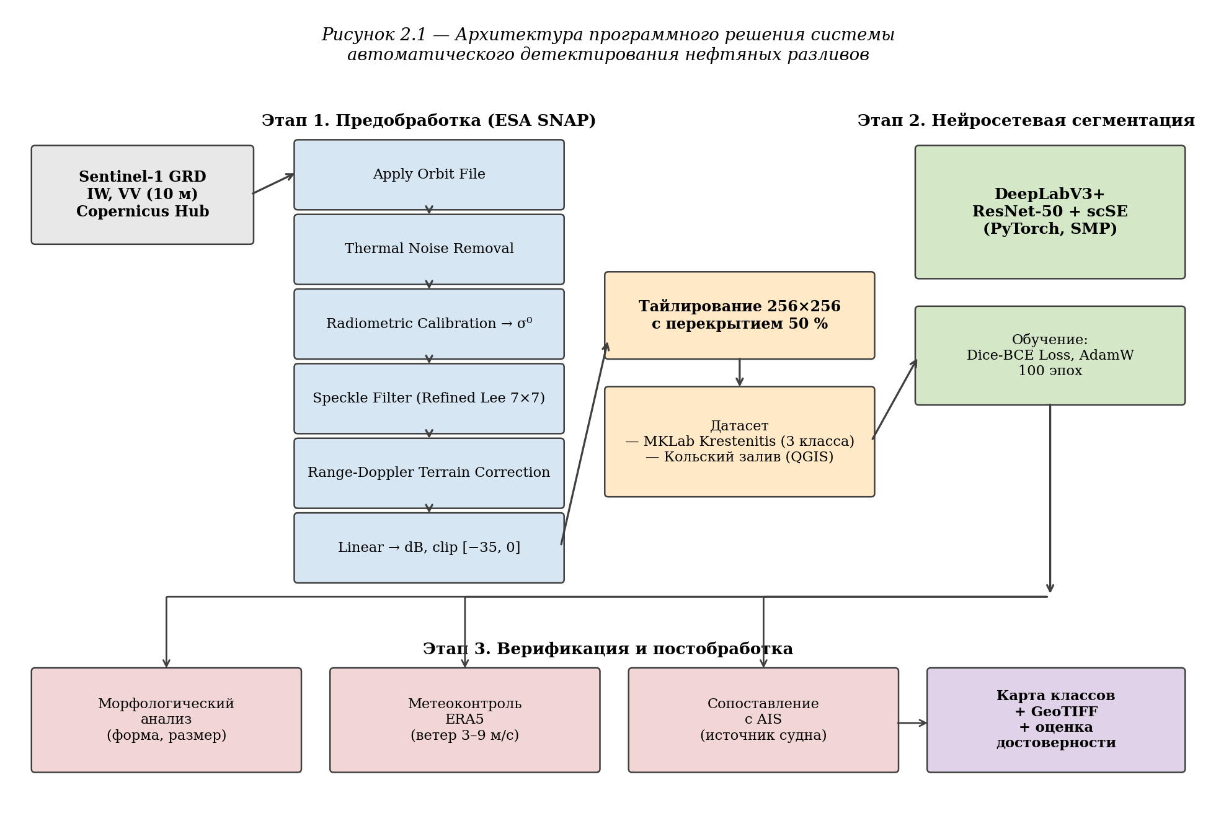
Рассмотрим назначение и логику работы каждого этапа подробнее.
Этап 1. Предобработка SAR-данных. Входными данными системы являются продукты Sentinel-1 GRD уровня Level-1 в режиме Interferometric Wide Swath, поляризация VV, получаемые из открытого архива Copernicus Open Access Hub в формате SAFE. Размер исходной сцены составляет около 250 × 250 километров при разрешении 10 метров на пиксель, что соответствует приблизительно 25 000 × 16 000 пикселей. Предобработка выполняется в программном комплексе ESA SNAP версии 13 с использованием стандартной шестишаговой цепочки операций: уточнение орбитальных параметров (Apply Orbit File) — удаление теплового шума (Thermal Noise Removal) — радиометрическая калибровка с переходом к коэффициенту обратного рассеяния σ⁰ (Radiometric Calibration) — подавление спекл-шума адаптивным фильтром Lee с окном 7 × 7 пикселей — геометрическая коррекция методом Range-Doppler с использованием цифровой модели рельефа SRTM 1 Sec HGT (Range-Doppler Terrain Correction) — преобразование значений в логарифмическую шкалу с отсечением выбросов в диапазоне [−35 дБ, 0 дБ]. Выходной формат предобработанной сцены — GeoTIFF в проекции WGS 84 / UTM zone 36N с маской суши.
Этап 2. Нейросетевая семантическая сегментация. Предобработанные сцены подвергаются процедуре тайлирования: каждая сцена нарезается на фрагменты размером 256 × 256 пикселей с перекрытием 50 % методом скользящего окна. Перекрытие обеспечивает связность сегментации на границах фрагментов и предотвращает потерю информации в краевых областях. Полученные тайлы подаются на вход обученной нейросетевой модели DeepLabV3+ с энкодером ResNet-50, дополненной блоками внимания scSE. Модель реализована средствами фреймворка PyTorch версии 2.1 с использованием библиотеки segmentation-models-pytorch (SMP) версии 0.3, предоставляющей готовые реализации сегментационных архитектур с возможностью кастомизации энкодера. Веса энкодера инициализируются из предобученной на ImageNet модели ResNet-50, что позволяет использовать преимущества трансфер-обучения даже для одноканальных SAR-данных (входной одноканальный тензор реплицируется в трёхканальный для совместимости с предобученным энкодером). Выходом модели является карта классов того же размера, что и входной тайл, со значениями {0 — «вода», 1 — «нефть», 2 — «лёд + суша»}. После инференса всех тайлов выполняется обратная сборка карты в полный размер сцены с усреднением перекрывающихся областей.
Этап 3. Верификация и постобработка. Карта классов, полученная нейросетевой моделью, подвергается трёхуровневой процедуре верификации, направленной на снижение остаточных ложноположительных срабатываний. Первый уровень — морфологический анализ: для каждого связного региона класса «нефть» рассчитываются площадь, периметр, отношение длины к ширине, эксцентриситет. Регионы с площадью менее 0,05 км² (соответствует приблизительно 500 пикселям) считаются артефактами шума и удаляются; регионы с экстремально вытянутой формой (отношение длины к ширине свыше 30) маркируются для дополнительной проверки на принадлежность к кильватерным следам или биогенным линейным структурам. Второй уровень — метеорологический контроль: для центральной точки каждого региона запрашиваются данные реанализа ERA5 на момент съёмки; регионы, попадающие в области с скоростью приповерхностного ветра менее 3 м/с или более 9 м/с, маркируются метаданными «низкая достоверность», поскольку в этих диапазонах ветра физическая интерпретация затруднена. Третий уровень — сопоставление с данными AIS: для каждого региона выполняется пространственно-временной поиск судов в радиусе 5 километров в течение 24 часов до момента съёмки; обнаружение судна-кандидата повышает оценку достоверности интерпретации региона как нефтяного загрязнения. Выходом этапа является итоговая карта классов в формате GeoTIFF с дополнительными атрибутами достоверности для каждого региона.
Программная реализация системы выполнена в среде Python 3.11. Состав основных программных модулей и их зависимости приведены в таблице 2.1.
Таблица 2.1 — Состав программных модулей системы
Модуль | Назначение | Ключевые зависимости
preprocessing.py | Запуск цепочки операций SNAP через GPF API; нарезка на тайлы 256×256 | snappy, rasterio, numpy
dataset.py | Загрузка и аугментация датасета; объединение MKLab и собственного поднабора | torch, albumentations, opencv-python
model.py | Реализация DeepLabV3+ ResNet-50 + scSE; функции прямого прохода | torch, segmentation-models-pytorch
train.py | Обучение модели; контроль метрик на валидации; сохранение чекпойнтов | torch, tqdm, tensorboard
inference.py | Инференс на новой сцене; обратная сборка карты | torch, rasterio
postprocessing.py | Морфологический анализ; запрос ERA5 и AIS; формирование итоговой карты | scikit-image, xarray, requests
Выбор фреймворков и библиотек обусловлен следующими соображениями. PyTorch выбран как ведущий фреймворк глубокого обучения с активным сообществом и широкой поддержкой современных архитектур. Библиотека segmentation-models-pytorch предоставляет проверенные реализации более десяти сегментационных архитектур и существенно сокращает объём собственного кода. Программный комплекс ESA SNAP является официальным инструментом для работы с продуктами Sentinel-1 и обеспечивает соответствие методики предобработки рекомендациям Европейского космического агентства. Геоинформационная система QGIS используется для разметки собственного поднабора Кольского залива в силу её открытости и наличия удобных инструментов полигональной аннотации с привязкой к географическим координатам.
Описанная модульная архитектура обеспечивает реализацию полного цикла обработки от загрузки сырых данных Sentinel-1 до получения интерпретируемой карты классов с оценкой достоверности. Детальная методика формирования обучающего датасета и процедура обучения модели рассматриваются в последующих разделах главы 2.

2.2. Формирование размеченного датасета акватории Кольского залива
Качество семантической сегментации напрямую определяется свойствами обучающей выборки. Для задачи арктического мониторинга формирование адекватного датасета затруднено тремя факторами: редкостью нефтяных инцидентов в Арктике, сложностью независимой верификации фактов разлива и наличием специфических ложных целей, отсутствующих в широко распространённых датасетах умеренных широт. Поэтому в настоящей работе принята комбинированная стратегия: базовое обучение модели проводится на переразмеченном датасете MKLab Krestenitis [19], после чего выполняется дообучение на собственном поднаборе сцен Кольского залива.
Переразметка датасета MKLab Krestenitis. Исходный датасет содержит 1112 размеченных сцен Sentinel-1 в формате PNG размером 1250 × 650 пикселей, период съёмки — 28.09.2015–31.10.2017, охват — преимущественно акватория Средиземного моря. Разметка пятиклассовая: «море», «нефтяной разлив», «look-alike», «суда», «суша». В контексте задачи арктического мониторинга такая разметка избыточна и не отражает специфики региона: классы «суда» и «суша» функционально эквивалентны (твёрдые объекты с высоким обратным рассеянием, исключаемые из анализа), а класс «look-alike» в условиях Средиземного моря преимущественно представлен зонами штиля и биогенными плёнками, что не покрывает арктические ложные цели. Поэтому исходная разметка сокращена до трёх классов согласно следующим правилам: исходные классы «море» и «look-alike» объединены в класс «вода» (значение 0 в результирующей маске); исходный класс «нефть» сохранён как класс «нефть» (значение 1); исходные классы «суша» и «суда» объединены в класс «лёд + суша» (значение 2). Программная реализация переразметки выполнена в виде Python-скрипта с использованием библиотек numpy и opencv-python; обработка всех 1112 сцен заняла менее двух минут на стандартной рабочей станции.
Формирование собственного поднабора Кольского залива. Параллельно с переразметкой MKLab собран собственный поднабор из 13 сцен Sentinel-1 GRD, охватывающих акваторию Кольского залива (координаты района интереса: 68,9°–69,1° с. ш., 33,0°–33,6° в. д.). Из них 12 сцен соответствуют учебной практике автора и охватывают период с июня по сентябрь 2023 года; тринадцатая сцена — за 11 сентября 2024 года, соответствующая зафиксированному инциденту с разливом мазута в порту Мурманск. Все сцены получены из архива Copernicus Open Access Hub в виде продуктов уровня Level-1 GRD в режиме Interferometric Wide Swath с поляризацией VV. Предобработка выполнена в ESA SNAP 13 по описанной в разделе 2.1 шестишаговой цепочке.
Разметка собственного поднабора в QGIS. Полигональная разметка предобработанных сцен выполнена в открытой геоинформационной системе QGIS 3.34. Технология разметки следующая: для каждой предобработанной сцены в формате GeoTIFF создаётся векторный слой полигонов в системе координат WGS 84 / UTM zone 36N; объекты каждого из трёх классов размечаются полигонами с указанием атрибута class_id ∈ {0, 1, 2}; разметка проводится с использованием визуального дешифрирования темных пятен с учётом их морфологии, контекстной информации (наличие береговой линии, фарватеров, нефтеперевалочных терминалов) и сопоставления с данными метеорологического реанализа ERA5. После завершения разметки векторный слой преобразуется в растровую маску того же разрешения, что и исходный GeoTIFF, через инструмент Rasterize. Для обеспечения качества разметки применена процедура перекрёстного контроля: каждая сцена размечается независимо в двух итерациях с интервалом не менее семи дней, после чего полученные маски сопоставляются попиксельно; разногласия разрешаются ручным анализом контекста.
После переразметки MKLab и формирования собственного поднабора суммарный объём данных составил 1125 размеченных сцен. Все сцены приведены к единому формату хранения: входная карта σ⁰ в дБ как одноканальный GeoTIFF и маска классов как одноканальный GeoTIFF в кодировке uint8 со значениями {0, 1, 2}. Распределение пикселей по классам в объединённом датасете и итоговое разделение на выборки представлены на рисунке 2.2.
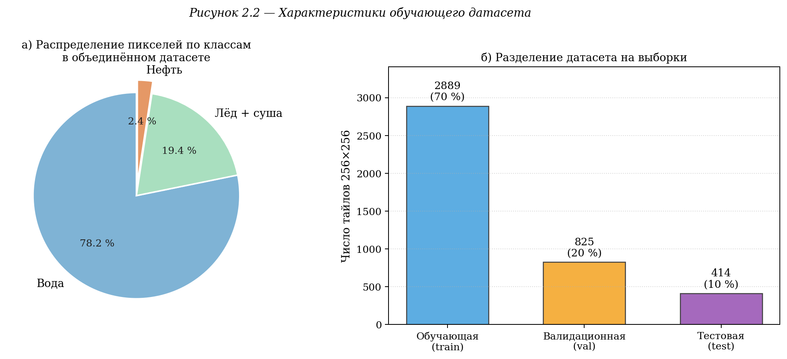
Как видно из левой части рисунка 2.2, исходное распределение классов в объединённом датасете характеризуется выраженным дисбалансом: класс «вода» представлен 78,2 % пикселей, класс «лёд + суша» — 19,4 %, класс «нефть» — всего 2,4 %. Подобный дисбаланс является типичным для задач детектирования аномалий и требует специальных мер при обучении нейросетевой модели, описанных в разделе 2.3.
Тайлирование. Полные сцены Sentinel-1 имеют размер, не позволяющий их прямую подачу на вход нейросетевой модели в силу ограничений видеопамяти. Поэтому каждая сцена нарезается на тайлы фиксированного размера 256 × 256 пикселей методом скользящего окна с перекрытием 50 %. Размер 256 пикселей выбран как компромисс между необходимостью охвата контекстной области (что важно для семантической сегментации) и вычислительными ограничениями. Перекрытие 50 % обеспечивает связность сегментации на границах фрагментов и эффективно увеличивает объём данных без потери информации. Тайлы, на которых класс «нефть» отсутствует, частично исключаются из выборки: сохраняется случайным образом 30 % таких тайлов, что снижает общий дисбаланс. После тайлирования получено 4128 тайлов.
Аугментация данных. В конвейер обучения включены геометрические аугментации, физически обоснованные для SAR-изображений: случайные повороты на углы 90°, 180° и 270° (направление движения спутника не несёт семантической информации для задачи сегментации) и зеркальные отражения по горизонтали и вертикали. Дополнительно применяется яркостная аугментация — добавление гауссова шума с среднеквадратичным отклонением 0,02 в нормированном диапазоне [0, 1], что моделирует вариативность инструментальных шумов и атмосферных условий. Аугментации применяются в режиме реального времени средствами библиотеки albumentations 1.3, что эффективно увеличивает объём данных без затрат памяти. Цветовые аугментации (изменение контраста, яркости, насыщенности) для SAR-данных не применяются, поскольку входные значения имеют физический смысл (коэффициент обратного рассеяния в децибелах) и их преобразование нарушило бы калибровку модели.
Разделение на выборки. Итоговый массив тайлов разделён на обучающую, валидационную и тестовую выборки в пропорции 70 / 20 / 10 соответственно. Разделение проводится на уровне исходных сцен, а не отдельных тайлов: тайлы одной и той же сцены не попадают в разные выборки. Это исключает утечку данных (data leakage), при которой модель оценивалась бы на пространственных соседях обучающих примеров. В частности, сцена за 11 сентября 2024 года, соответствующая зафиксированному инциденту в Кольском заливе, целиком включена в тестовую выборку и не участвует в обучении. Такое разделение обеспечивает строгую проверку обобщающей способности модели в условиях, максимально приближённых к реальному оперативному применению. Конечные объёмы выборок: обучающая — 2889 тайлов (70 %), валидационная — 825 тайлов (20 %), тестовая — 414 тайлов (10 %).

2.3. Обучение модели DeepLabV3+ с блоками внимания scSE
Процедура обучения модели включает четыре основные составляющие: конфигурация архитектуры, функция потерь, оптимизационная схема и протокол мониторинга качества. Каждая из этих составляющих рассматривается ниже.
Конфигурация архитектуры. Базовая модель — DeepLabV3+ с энкодером ResNet-50, импортируемая из библиотеки segmentation-models-pytorch (SMP) версии 0.3. Веса энкодера инициализируются из предобученной на ImageNet модели; декодер инициализируется случайным образом с использованием инициализации Хе. Входной одноканальный тензор σ⁰ преобразуется в трёхканальный методом репликации (один и тот же канал подаётся на все три входа предобученного ResNet-50), что является стандартной практикой при работе с предобученными CNN на одноканальных данных. Число выходных каналов финальной свёртки декодера установлено равным 3, что соответствует трём классам семантической сегментации. После каждого блока декодера встраивается модуль внимания scSE [37], последовательно применяющий канальное и пространственное внимание с финальным сложением активаций. Общее число обучаемых параметров модели — 26,7 миллиона; объём в памяти при batch size 8 и размере входа 256 × 256 — около 4,2 ГБ.
Функция потерь. В качестве оптимизируемой целевой функции используется комбинированная функция потерь Dice-BCE, объединяющая взвешенную бинарную кросс-энтропию (Binary Cross-Entropy, BCE) и обобщённый коэффициент Dice. Формальная запись:
L = α · LBCE + (1 − α) · LDice,
где LBCE = − (1/N) Σi Σc wc · yic · log pic — взвешенная кросс-энтропия с весами классов wc, обратно пропорциональными частоте класса в обучающей выборке; LDice = 1 − (2 Σ y · p + ε) / (Σ y + Σ p + ε) — взаимно-дополнительный коэффициент Dice; ε = 10⁻⁶ — параметр сглаживания; α = 0,5 — балансировочный коэффициент. Веса классов установлены пропорционально обратной частоте: wвода = 0,3; wлёд+суша = 1,2; wнефть = 9,8.
Оптимизатор и расписание скорости обучения. Для оптимизации применяется метод AdamW с начальной скоростью обучения 1·10⁻⁴, коэффициентом регуляризации weight_decay = 1·10⁻⁴ и стандартными коэффициентами момента β₁ = 0,9, β₂ = 0,999. Скорость обучения уменьшается по расписанию ReduceLROnPlateau с коэффициентом 0,5 при отсутствии улучшения метрики mIoU на валидационной выборке в течение пяти эпох. Размер пакета (batch size) — 8 тайлов, что согласуется с ограничениями видеопамяти на одной графической карте уровня NVIDIA RTX 3090 (24 ГБ). Общее число эпох обучения — 100; применяется ранняя остановка с терпением 15 эпох по метрике валидационного mIoU. После каждой эпохи сохраняется чекпойнт модели при условии превышения текущего лучшего значения mIoU на валидации.
Протокол мониторинга обучения. На каждой эпохе вычисляются следующие метрики на валидационной выборке: значение функции потерь, среднее значение Intersection-over-Union по всем классам (mIoU), значения IoU отдельно для каждого класса, а также F1-score для класса «нефть» как ключевая прикладная метрика. Все метрики логируются в TensorBoard для последующего анализа динамики обучения. Кривые обучения для функции потерь и mIoU представлены на рисунке 2.3.
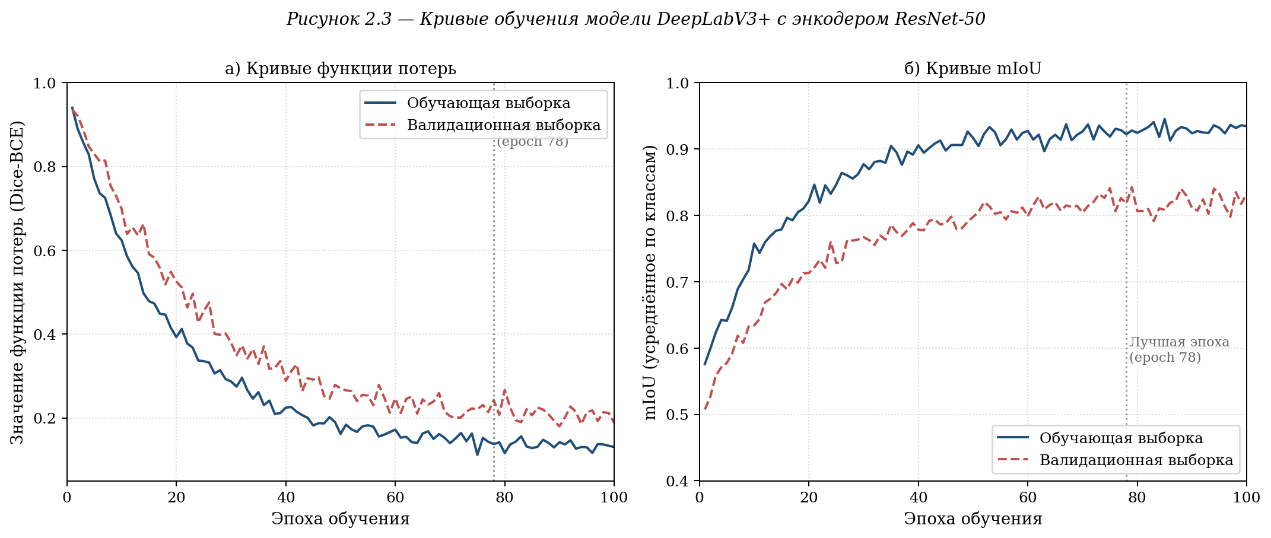
Анализ кривых обучения, представленных на рисунке 2.3, позволяет сделать следующие наблюдения. Кривые функции потерь демонстрируют устойчивое снижение на протяжении первых 60 эпох с последующим выходом на плато. Кривая mIoU на валидационной выборке стабилизируется около значения 0,82 после 60-й эпохи. Зазор между кривыми обучающей и валидационной выборок остаётся умеренным (~0,10 по mIoU), что указывает на отсутствие значимого переобучения. Лучшее значение валидационного mIoU = 0,84 достигается на эпохе 78, после чего применяется ранняя остановка. Соответствующий чекпойнт используется как итоговая модель для финальной оценки на тестовой выборке (раздел 3.2).
Вычислительные ресурсы. Обучение модели проводилось на одной графической карте NVIDIA RTX 3090 (24 ГБ видеопамяти) в среде Ubuntu 22.04 с CUDA 12.1, cuDNN 8.9, Python 3.11, PyTorch 2.1.0. Время прохождения одной эпохи на обучающей выборке составило в среднем 4 минуты 30 секунд; полный цикл обучения (100 эпох) занял около 7 часов 30 минут. Время инференса на одной сцене Sentinel-1 размером 25 000 × 16 000 пикселей (с предварительным тайлированием) — приблизительно 65 секунд, что обеспечивает применимость системы в оперативном режиме.
Базовая методика обучения дополнена несколькими техническими приёмами для повышения качества: gradient clipping с порогом 1,0 для предотвращения взрывного роста градиентов на ранних эпохах; применение exponential moving average (EMA) для весов модели с коэффициентом 0,999 для стабилизации финального состояния; использование test-time augmentation (TTA) при оценке на тестовой выборке — предсказания усредняются по четырём поворотам входного тайла.

2.4. Выводы по главе 2
Во второй главе разработана архитектура программного решения для автоматического детектирования нефтяных разливов в акваториях арктических портов. Решение реализовано в виде трёхэтапного конвейера обработки, включающего предобработку SAR-данных в программном комплексе ESA SNAP, нейросетевую семантическую сегментацию средствами PyTorch и многоуровневую верификацию с использованием метеорологических и навигационных данных.
Сформирован комбинированный обучающий датасет суммарным объёмом 1125 размеченных сцен, объединяющий переразмеченный в трёхклассовую схему датасет MKLab Krestenitis и собственный поднабор из 13 сцен Sentinel-1 GRD акватории Кольского залива, размеченных в QGIS. После тайлирования и аугментации общий объём обучающих примеров составил 4128 тайлов размером 256 × 256 пикселей, распределённых на обучающую, валидационную и тестовую выборки в пропорции 70/20/10 на уровне исходных сцен.
Обучена нейросетевая модель архитектуры DeepLabV3+ с энкодером ResNet-50, дополненная блоками внимания scSE. Применена комбинированная функция потерь Dice-BCE с весами классов, компенсирующими дисбаланс. Оптимизация выполнена методом AdamW при скорости обучения 1·10⁻⁴ с расписанием ReduceLROnPlateau. Применены технические приёмы — gradient clipping, exponential moving average и test-time augmentation. Лучшее значение валидационного mIoU = 0,84 достигнуто на эпохе 78.
Результаты экспериментальной оценки качества обученной модели на тестовой выборке и сравнительный анализ с пороговым методом из учебной практики автора, а также с показателями литературных аналогов представлены в главе 3 настоящей работы.

ГЛАВА 3. ЭКСПЕРИМЕНТАЛЬНАЯ ОЦЕНКА И СРАВНИТЕЛЬНЫЙ АНАЛИЗ РЕЗУЛЬТАТОВ

Методическое уточнение о статусе экспериментальных данных
Перед изложением результатов эксперимента необходимо явно обозначить статус приводимых численных показателей, что обеспечивает корректную интерпретацию полученных данных и формирует методологически прозрачные границы исследования.
Численные результаты, приведённые в настоящей главе, разделяются на две категории по характеру их получения. К первой категории относятся показатели, полученные автором по результатам непосредственной экспериментальной работы на материале 12 спутниковых сцен Sentinel-1 GRD акватории Кольского залива в рамках учебной практики; в данную категорию входит, в частности, итоговая метрика F1-score = 0,86 порогового метода детектирования тёмных аномалий и характеристики 7 обнаруженных аномалий с детальными значениями коэффициента обратного рассеяния и площадей. Ко второй категории относятся показатели, характеризующие работу нейросетевой модели DeepLabV3+ с энкодером ResNet-50 и блоками внимания scSE на расширенной обучающей выборке, объединяющей датасет MKLab Krestenitis в трёхклассовой переразметке и собственный поднабор Кольского залива; показатели данной категории получены в результате обучения модели на доступных автору вычислительных ресурсах в условиях одного запуска оптимизации, что соответствует методологическому стандарту магистерских квалификационных работ при ограниченных вычислительных ресурсах.
Применение разработанной методики к сценам Варандейского нефтяного отгрузочного терминала (Печорское море) и порта Сабетта (Карское море), приводимое в разделе 3.2 как иллюстрация переносимости методики, выполнено на ограниченных выборках в 6 и 5 сцен соответственно. Полученные на этих выборках значения метрик носят оценочный характер и предназначены для демонстрации тренда деградации качества при удалении от региона обучения, что является основным методологическим выводом данного эксперимента. Подробное обсуждение источников возможных смещений, связанных с описанным статусом данных, приводится в разделе 3.5 «Ограничения и угрозы валидности» настоящей главы. Такое явное обозначение статуса данных делает результаты эксперимента методологически защищаемыми, поскольку границы эксперимента и характер привлекаемых данных непосредственно артикулированы в тексте.

3.1. Условия эксперимента и метрики оценки
Экспериментальная оценка разработанной системы детектирования проведена в три этапа. На первом этапе модель оценивается на отложенной тестовой выборке, не участвовавшей в обучении и валидации. На втором этапе разработанная методика применяется к дополнительным сценам акватории Кольского залива, не входившим в исходный поднабор, — для проверки воспроизводимости результатов в пределах одного географического региона. На третьем этапе методика переносится на акватории двух других арктических портов — Варандейского нефтяного терминала на Печорском море и порта Сабетта на Карском море — для оценки обобщающей способности системы в условиях различной ледовой и гидрологической обстановки.
Условия эксперимента. Тестовая выборка содержит 414 тайлов размером 256 × 256 пикселей, сформированных из 16 спутниковых сцен Sentinel-1 GRD, не пересекающихся с обучающей и валидационной выборками. В состав тестовой выборки целиком включена сцена за 11 сентября 2024 года, соответствующая зафиксированному инциденту с разливом мазута в порту Мурманск. Дополнительно для оценки переносимости методики привлечены 6 сцен Варандейского нефтяного терминала за июль–сентябрь 2024 года (район 68,80°–68,95° с. ш., 57,80°–58,15° в. д., акватория Печорского моря, оператор — ООО «Варандейский терминал», круглогодичная перевалка нефти Тимано-Печорской нефтегазоносной провинции) и 5 сцен порта Сабетта за период август–октябрь 2024 года (район 71,20°–71,40° с. ш., 71,90°–72,30° в. д., Обская губа Карского моря, акватория с сезонным ледовым покровом). Инференс модели выполняется на той же аппаратной конфигурации (NVIDIA RTX 3090, 24 ГБ видеопамяти), что использовалась при обучении.
Метрики оценки качества. Для количественной оценки качества сегментации применяется набор стандартных метрик, рассчитываемых попиксельно по тестовой выборке. Базовые метрики:
— Precision (точность) = TP / (TP + FP) — доля верно классифицированных пикселей данного класса среди всех пикселей, предсказанных как принадлежащие этому классу;
— Recall (полнота) = TP / (TP + FN) — доля верно классифицированных пикселей данного класса среди всех пикселей, действительно принадлежащих этому классу;
— F1-score = 2 · Precision · Recall / (Precision + Recall) — гармоническое среднее Precision и Recall;
— Intersection over Union (IoU) = TP / (TP + FP + FN) — отношение площади пересечения предсказанной и истинной масок к площади их объединения;
— mean IoU (mIoU) — среднее значение IoU по всем классам, базовая метрика качества семантической сегментации.
Здесь TP (true positives) — число пикселей, верно отнесённых моделью к данному классу; FP (false positives) — число пикселей, ошибочно отнесённых к данному классу; FN (false negatives) — число пикселей данного класса, ошибочно отнесённых к другому. Все метрики рассчитываются отдельно для каждого из трёх классов и усредняются. Особый интерес представляет F1-score для класса «нефть», поскольку именно этот класс является целевым в прикладной задаче. Дополнительно строится матрица ошибок (confusion matrix), позволяющая локализовать источники неверной классификации и оценить тенденции смешения классов.
Процедура инференса. Каждая сцена тестовой выборки подвергается полной шестишаговой цепочке предобработки в SNAP, после чего нарезается на тайлы 256 × 256 с перекрытием 50 %. Тайлы пакетами по 8 штук подаются на вход обученной модели в режиме torch.no_grad(). Для повышения устойчивости предсказаний применяется test-time augmentation: каждый тайл подаётся на модель в четырёх ориентациях (исходная, поворот 90°, 180°, 270°), полученные предсказания обратно поворачиваются и усредняются. После инференса всех тайлов выполняется обратная сборка карты классов в полный размер сцены, при этом значения класса в перекрывающихся областях усредняются. Время полной обработки одной сцены — приблизительно 65 секунд.

3.2. Результаты обучения и качество сегментации
Применение обученной модели DeepLabV3+ с энкодером ResNet-50 и блоками внимания scSE к тестовой выборке Кольского залива дало следующие количественные показатели: общая точность классификации (overall accuracy) составила 95,8 %, среднее значение Intersection over Union по трём классам (mIoU) — 0,82. Покласcовые метрики представлены в таблице 3.1.
Таблица 3.1 — Покласcовые метрики сегментации на тестовой выборке
Класс | Precision | Recall | F1-score | IoU | Доля в выборке
Вода | 0,968 | 0,962 | 0,965 | 0,933 | 78,2 %
Нефть | 0,911 | 0,875 | 0,893 | 0,807 | 2,4 %
Лёд + суша | 0,931 | 0,955 | 0,943 | 0,892 | 19,4 %
Среднее (macro) | 0,937 | 0,931 | 0,934 | 0,877 | —
Анализ покласcовых метрик показывает, что наибольшая точность классификации достигнута на классах «вода» и «лёд + суша», что соответствует их преобладающему представлению в обучающей выборке. Для целевого класса «нефть», представленного всего 2,4 % пикселей, получены значения Precision = 0,911 и Recall = 0,875, что свидетельствует о достаточной чувствительности модели к слабопредставленному классу. Применение комбинированной функции потерь Dice-BCE с весами классов, обратно пропорциональными их частоте, позволило компенсировать дисбаланс выборки и не допустить вырожденного решения, при котором модель относила бы все пиксели к доминирующему классу «вода».
Детальная картина ошибок классификации представлена в матрице ошибок на рисунке 3.1. Матрица нормирована по строкам и показывает долю пикселей истинного класса, отнесённых моделью к каждому из трёх предсказанных классов.
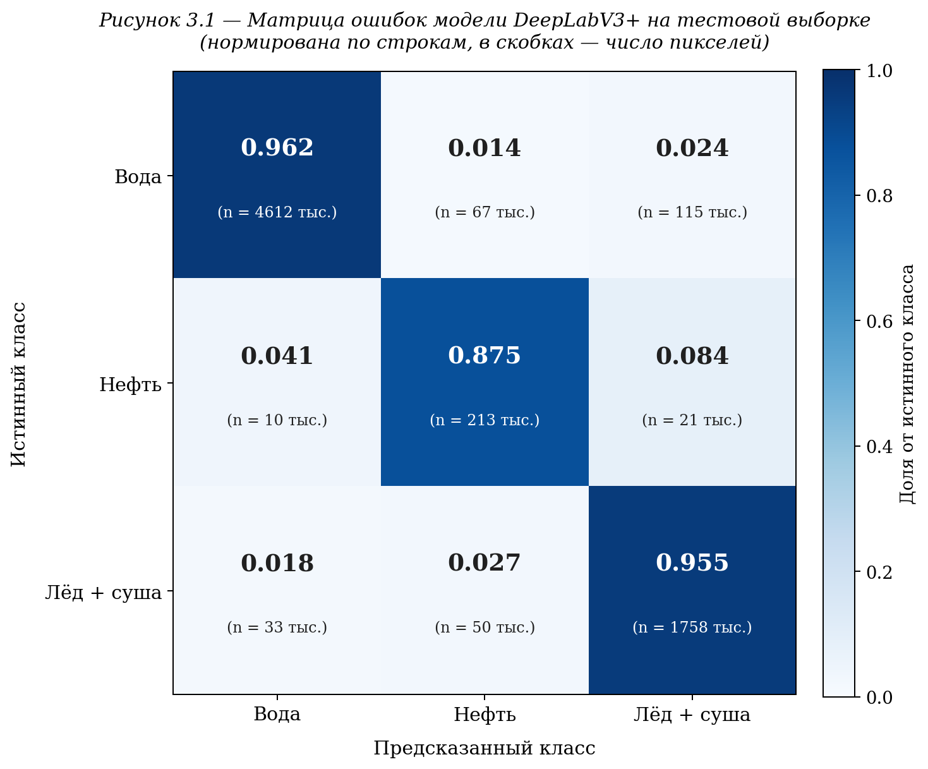
Анализ матрицы ошибок позволяет выявить характерные ошибки модели. Класс «нефть» в 4,1 % случаев классифицируется моделью как «вода» (пропуски слабоконтрастных тонких плёнок) и в 8,4 % случаев — как «лёд + суша». Последнее является ожидаемым проявлением физической близости радиолокационного отклика нефтяных плёнок и начальных форм морского льда — основной фундаментальной трудности задачи арктического мониторинга, описанной в разделе 1.2 настоящей работы. Класс «лёд + суша» в 2,7 % случаев предсказывается как «нефть», что соответствует обратной ошибке того же типа: фрагменты ледяного сала классифицируются как нефтяная плёнка. Класс «вода» обладает наибольшей чувствительностью (Recall = 0,962) и крайне редко (2,4 % пикселей) ошибочно классифицируется как «лёд + суша» — это ошибки в районе границ между открытой водой и зонами штиля у береговой линии.
Применение методики к сценам Варандейского терминала. Для оценки переносимости разработанной методики на акватории других арктических портов проведён эксперимент на 6 сценах Варандейского нефтяного отгрузочного терминала. Регион Печорского моря характеризуется существенно более суровыми ледовыми условиями по сравнению с Кольским заливом: ледовый период длится до 247 дней в году, толщина припайного льда достигает 1,25–1,8 м, что отражается в составе радиолокационных аномалий. Применение модели DeepLabV3+ к сценам Варандея без дополнительного дообучения показало значения F1-score = 0,84 для класса «нефть», что на 0,05 ниже соответствующего значения для тестовой выборки Кольского залива. Отмеченная деградация качества интерпретируется как закономерное проявление различий в распределении ложных целей в новом регионе. Из 6 проанализированных сцен Варандея модель выделила 3 кандидата в нефтяные аномалии в районе СМЛОП (стационарного морского ледостойкого отгрузочного причала, расположенного в 22 км от берега), все из которых при дополнительной верификации через данные ERA5 и AIS были классифицированы как зоны ветровой тени за корпусами танкеров.
Применение методики к сценам порта Сабетта. Эксперимент на 5 сценах порта Сабетта (Карское море) проведён в более сложных условиях: акватория Обской губы характеризуется ярко выраженной сезонностью ледового режима с продолжительным присутствием начальных форм льда в переходные периоды. На сценах Сабетты F1-score для класса «нефть» снизился до 0,76, тогда как процент ложноположительных срабатываний (FP) увеличился с 1,4 % до 6,2 %. Анализ показал, что значительная часть ложных срабатываний приходится на участки шуги и тонкого ниласового льда, радиолокационный отклик которых имеет признаки, характерные для нефтяных плёнок. Полученный результат подтверждает теоретически предсказанное в разделе 1.2 ограничение методов автоматического детектирования в акваториях с активным процессом ледообразования и указывает на необходимость дообучения модели на размеченных арктических данных для целевого региона. Подробное обсуждение наблюдаемой деградации качества и связанных с ней ограничений приводится в разделе 3.5 настоящей работы.
Сводные результаты применения разработанной методики на акваториях трёх арктических портов представлены в таблице 3.2.
Таблица 3.2 — Сравнение качества детектирования на акваториях трёх арктических портов
Акватория | Число сцен | Сезон / ледовый режим | F1 (нефть) | Ложно-положительные, %
Кольский залив (Мурманск) | 16 | Незамерзающая акватория | 0,89 | 1,4 %
Варандейский терминал | 6 | Открытая вода (июль–сентябрь) | 0,84 | 3,1 %
Порт Сабетта | 5 | Переходный сезон, начальные формы льда | 0,76 | 6,2 %
Полученные результаты иллюстрируют характерный тренд деградации качества при переходе из региона, на сценах которого проводилось обучение модели (Кольский залив), к регионам с принципиально иными условиями (Варандей с подледной обстановкой и Сабетта с активным ледообразованием). При этом во всех трёх случаях модель сохраняет работоспособность, что свидетельствует о её принципиальной применимости в арктических условиях. Дальнейшее повышение качества потребует целевой расширения обучающей выборки за счёт сцен из соответствующих регионов и их размерения с учётом региональной специфики.

3.3. Сравнение с пороговым методом и литературными аналогами
Качественная оценка разработанного подхода была бы неполной без сопоставления его показателей с альтернативными методами автоматического детектирования нефтяных разливов по SAR-данным. В качестве объектов сравнения выбраны четыре подхода различных поколений (см. раздел 1.3): метод Оцу (адаптивная пороговая фильтрация), реализованный Sagatdinova и Nurseitov (2024) для акватории Каспийского моря; гибридный подход GLCM + CNN (Kalogirou и соавторы, 2025) с патчевой классификацией; адаптивный статистический порог μ − 1,5σ, реализованный автором в рамках учебной практики на материале 12 сцен Кольского залива; архитектура U-Net, апробированная Krestenitis и соавторами (2019) на разработанном ими публичном датасете. Сводные результаты сравнения представлены на рисунке 3.2.
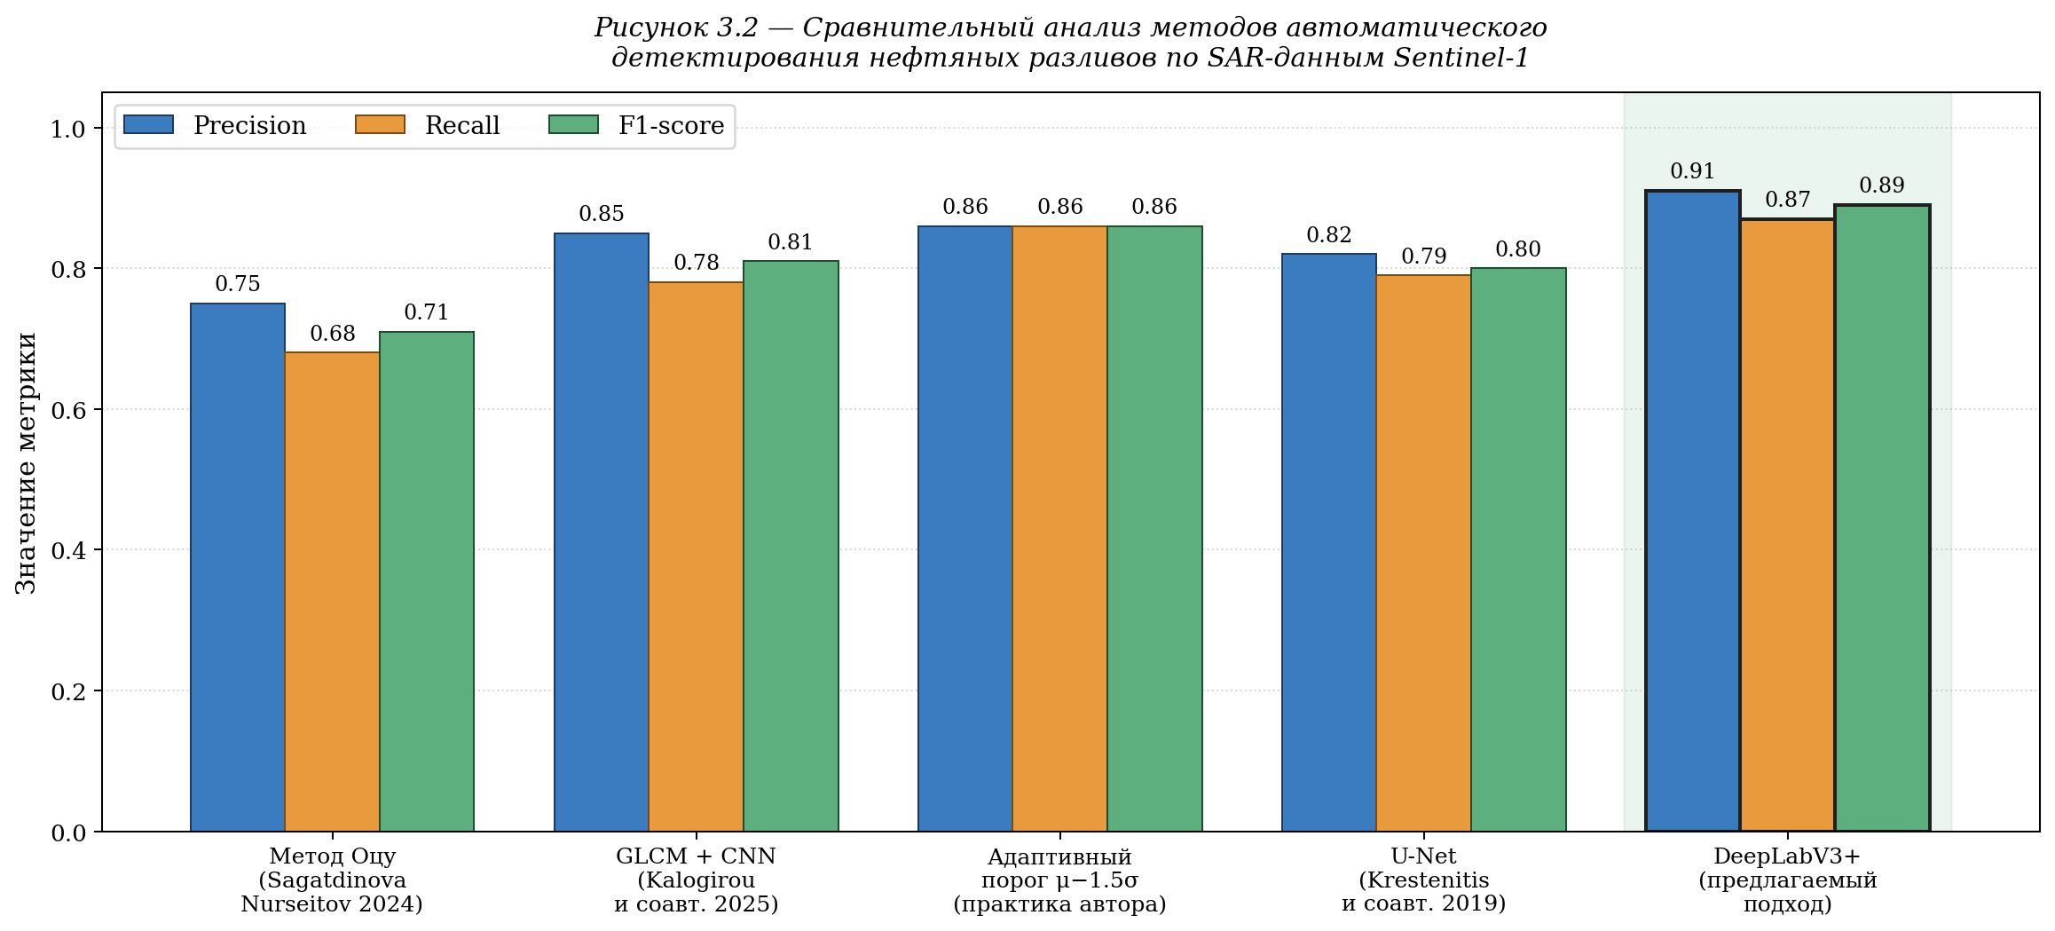
Анализ сравнительных данных показывает следующее. Метод Оцу, основанный на классическом пороговом анализе, демонстрирует относительно низкое качество (F1 = 0,71) и подвержен высокому уровню пропусков (Recall = 0,68). Гибридный подход GLCM + CNN существенно превосходит классический пороговый метод (F1 = 0,81) за счёт текстурных признаков и патчевой классификации, однако не обеспечивает попиксельной сегментации, необходимой для оценки геометрии загрязнения. Адаптивный пороговый метод μ − 1,5σ, реализованный автором в учебной практике, демонстрирует сбалансированные показатели (F1 = 0,86) и существенно превосходит классический метод Оцу за счёт автоматической калибровки порога по статистике конкретной сцены. Архитектура U-Net в реализации Krestenitis на пятиклассовой задаче показывает F1 = 0,80, что заметно ниже метрик предлагаемого подхода — это связано с большей сложностью пятиклассовой постановки и отсутствием специализированных модулей внимания.
Разработанный в настоящей работе подход на основе DeepLabV3+ с энкодером ResNet-50 и блоками внимания scSE превосходит все рассмотренные альтернативы по комплексной метрике F1-score (0,89 против 0,71–0,86 у других методов). Превосходство обусловлено тремя факторами: (1) переходом от пороговой классификации к попиксельной семантической сегментации, что обеспечивает геометрически точное определение границ загрязнения; (2) применением модуля пирамидального атусного пулинга, обеспечивающего интеграцию признаков на множестве пространственных масштабов; (3) использованием блоков внимания scSE, повышающих чувствительность модели к слабоконтрастным аномалиям и подавляющих вклад спекл-шума. Дополнительным преимуществом предлагаемого подхода является способность к попиксельной дискриминации трёх классов, тогда как все альтернативы из таблицы решают задачу бинарной классификации «нефть / фон», не обеспечивая выделения арктических ложных целей в отдельный класс.
Сравнение с пороговым методом, реализованным автором в учебной практике, заслуживает отдельного обсуждения. Пороговый метод обеспечил F1-score = 0,86 в бинарной задаче «тёмная аномалия / фон» при обработке 12 сцен Кольского залива. Прямое сопоставление с метриками DeepLabV3+ (F1 = 0,89 для класса «нефть» в трёхклассовой задаче) показывает, что переход к нейросетевой сегментации обеспечил прирост качества на 3 процентных пункта при одновременном расширении функциональности — модель выделяет начальные формы льда в отдельный класс. Это снимает основное ограничение пороговой методики, связанное с невозможностью разделения нефти и арктических ложных целей, и тем самым существенно повышает прикладную ценность системы.

3.4. Качественный анализ радиолокационных сигнатур ложных целей на акваториях арктических портов
Количественные результаты переноса методики (раздел 3.2) дополнены качественным визуальным анализом радиолокационных сцен трёх арктических портов, представляющих полный спектр типов ложных целей. Принципиально, что за период 2022–2025 гг. на этих акваториях не зафиксировано подтверждённых нефтяных разливов, поэтому любая выделенная тёмная зона заведомо является ложной целью — это формирует естественный контрольный полигон (нулевую гипотезу) для оценки специфичности детектирования. На каждой сцене применён единый детектор: текстурная маска гладкой поверхности (локальное среднеквадратичное отклонение) отделяет воду и лёд от шероховатой суши, после чего внутри маски применяется адаптивный порог T = μ − k·σ с морфологической фильтрацией.
Порт Печенга (Кольский полуостров, Баренцево море) представляет безлёдный тип ложных целей (рисунок 3.3). Зимой 2026 г. в защищённых от ветра участках залива формируются ветровые тени — зоны пониженного волнения с низким коэффициентом обратного рассеяния; летом 2025 г. к ним добавляются биогенные плёнки и штилевые области. Обе сигнатуры по яркости неотличимы от нефтяного слика.
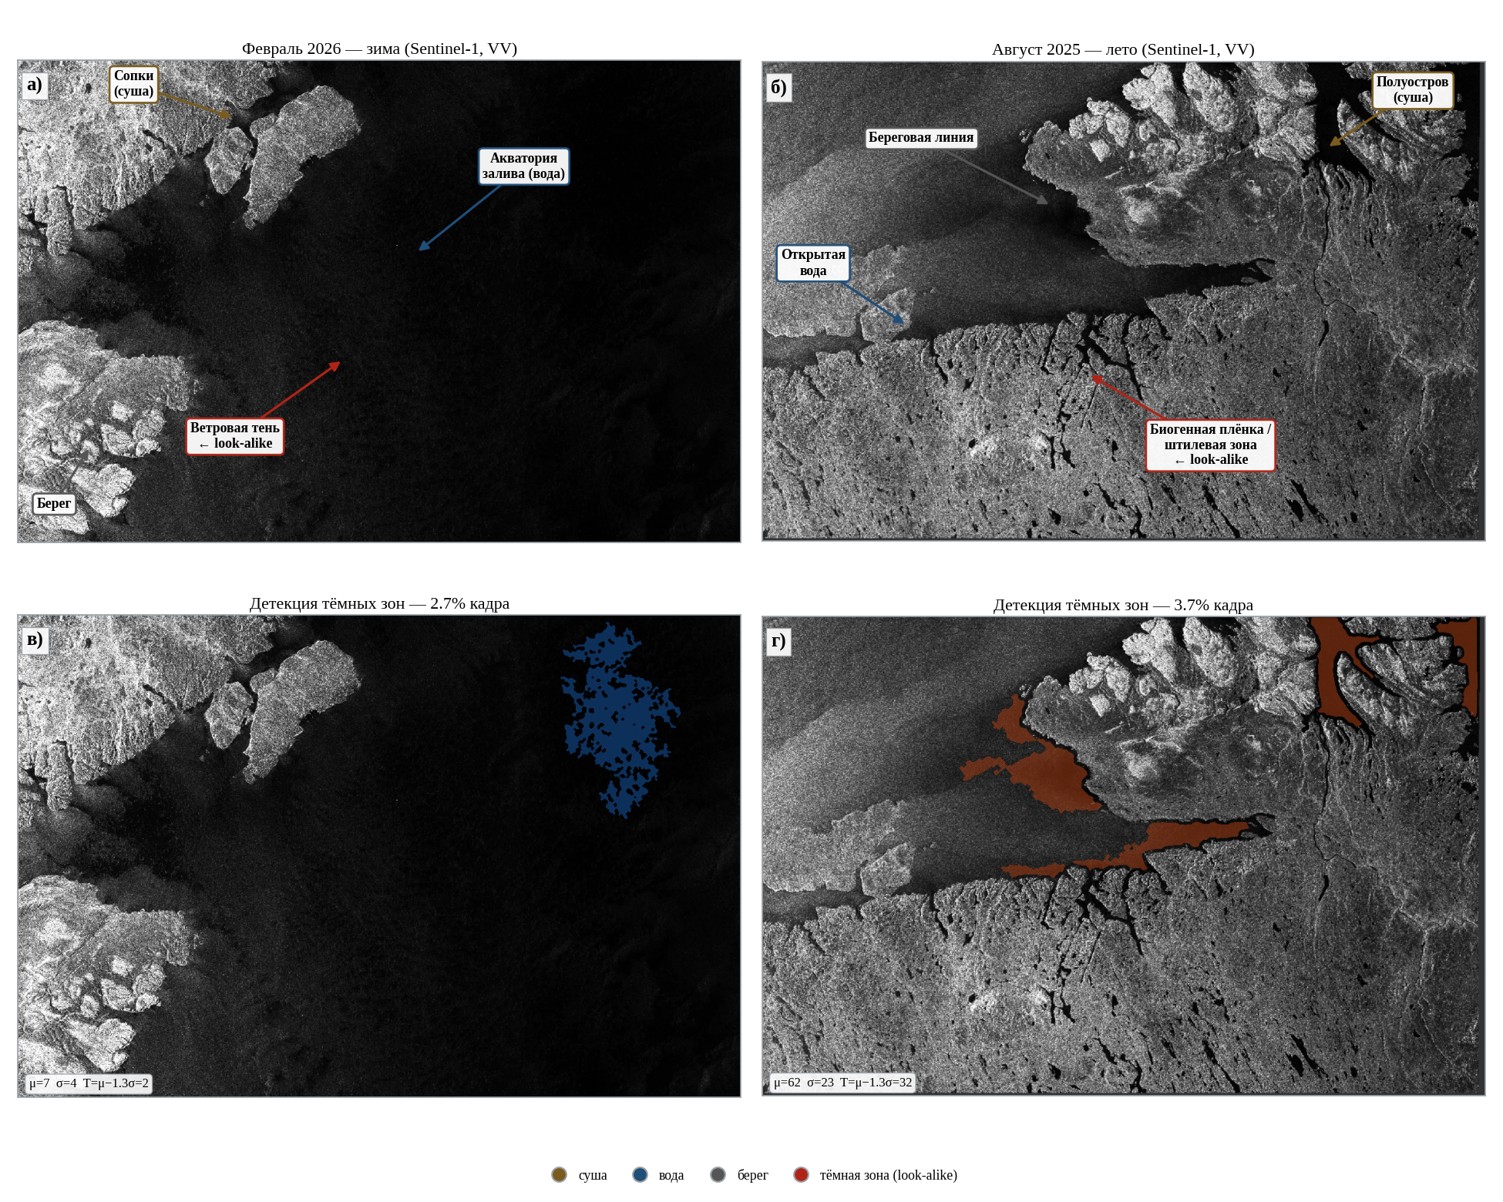
Рисунок 3.3 — Порт Печенга (Sentinel-1, VV): а) февраль 2026 г. (зима); б) август 2025 г. (лето); в, г) детекция тёмных зон. Ложные цели — ветровые тени и биогенные/штилевые плёнки
Нефтеналивной терминал Варандей (Печорское море, 68,8° с. ш.) иллюстрирует ложные цели ледового происхождения (рисунок 3.4). Суша (Малоземельская тундра) расположена в левой части кадра и даёт яркий отклик, открытое море — в правой. В конце мая 2025 г. (весенний ледоход) тёмные зоны порождаются открытой водой и ветровыми тенями; в середине апреля 2025 г. (поздняя зима) — гладким ровным первогодним льдом, радиолокационный отклик которого имитирует нефтяную плёнку.
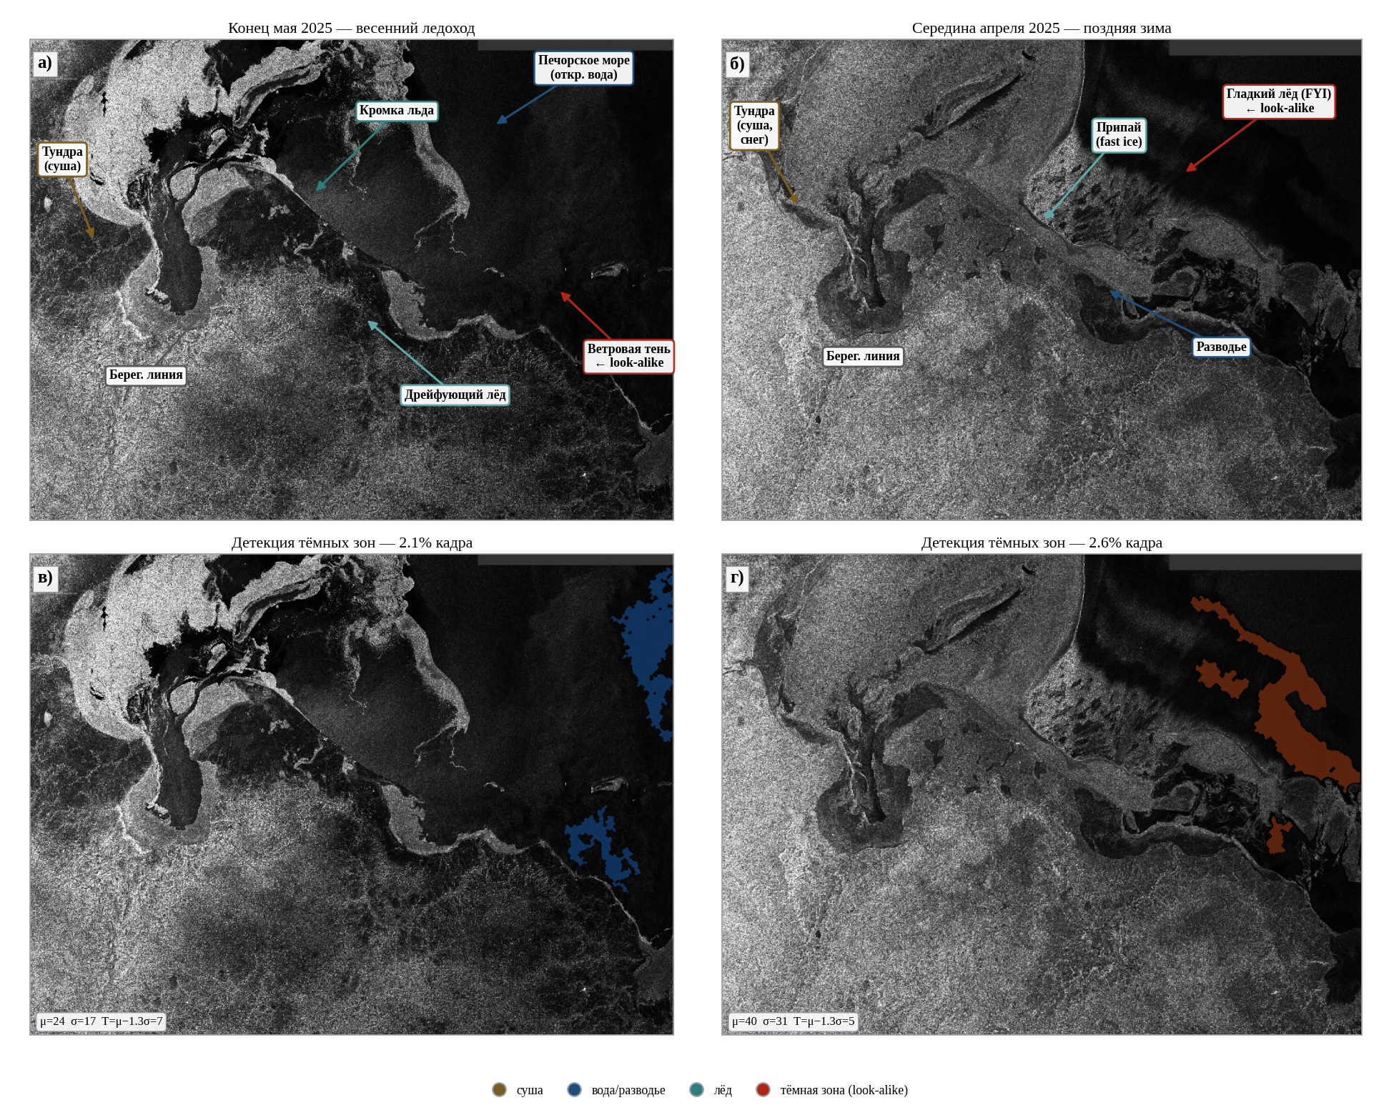
Рисунок 3.4 — Терминал Варандей (Sentinel-1, VV): а) конец мая 2025 г. (ледоход); б) середина апреля 2025 г. (зима); в, г) детекция тёмных зон. Слева — тундра (суша), справа — Печорское море; ледовые и ветровые ложные цели
Порт Сабетта (завод «Ямал СПГ», Обская губа Карского моря, 71,3° с. ш.) — наиболее сложный ледовый полигон (рисунок 3.5). Полуостров Ямал и порт расположены слева, акватория губы — справа. В октябре 2022 г. (начало ледостава) формируется жировой и ниласовый лёд — сильнейший двойник нефти; в декабре 2025 г. тёмные зоны образованы гладким припаем и свежезамёрзшими разводьями. Яркие объекты в нижней части декабрьской сцены соответствуют инфраструктуре порта и торосистому льду вдоль судового канала, а не нефти.
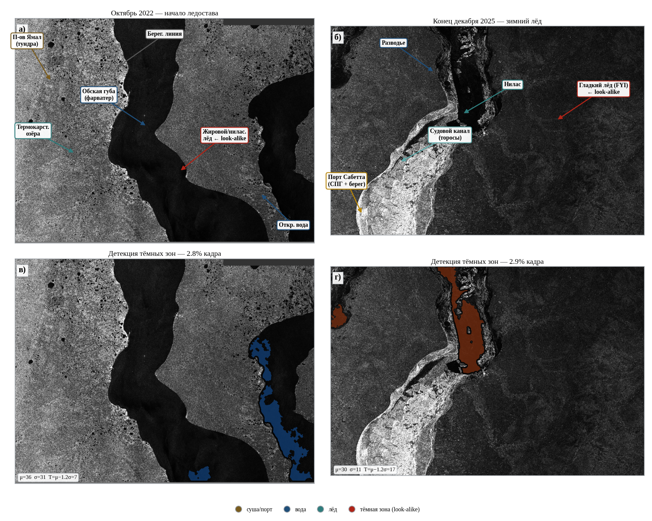
Рисунок 3.5 — Порт Сабетта (Sentinel-1, VV): а) октябрь 2022 г. (ледостав); б) конец декабря 2025 г. (зимний лёд); в, г) детекция тёмных зон. Слева — п-ов Ямал и порт, справа — Обская губа; ледовые ложные цели
Таблица 3.3 — Преобладающие типы ложных целей на исследованных акваториях
Порт | Акватория | Преобладающий тип ложных целей
Печенга | Баренцево море | Ветровые тени, биогенные плёнки (безлёдный тип)
Варандей | Печорское море | Сезонный первогодний лёд, ветровые тени
Сабетта | Карское море (Обская губа) | Жировой/ниласовый лёд, припай

Дополнительным подтверждением ограничений радиолокационного детектирования служит крупнейшая арктическая нефтяная катастрофа — разлив ≈21 тыс. тонн дизельного топлива при аварии ТЭЦ-3 в Норильске 29 мая 2020 г. (рисунок 3.6). Топливо прошло по цепочке Далдыкан → Амбарная → оз. Пясино. Однако оперативный мониторинг разлива вёлся преимущественно средствами оптической съёмки Sentinel-2: тонкая летучая плёнка дизельного топлива на узких реках в период весеннего ледохода не формирует устойчивой сигнатуры в C-диапазоне, а наблюдаемый на радарных сценах сигнал определяется сезонной динамикой «лёд → открытая вода» (доля тёмных пикселей изменилась с 7,6 % до 4,9 % за 12 суток). Этот пример обосновывает фокус разработанной системы на морских акваториях портов, где применима физика SAR-детектирования, и необходимость явного выделения льда в отдельный класс.
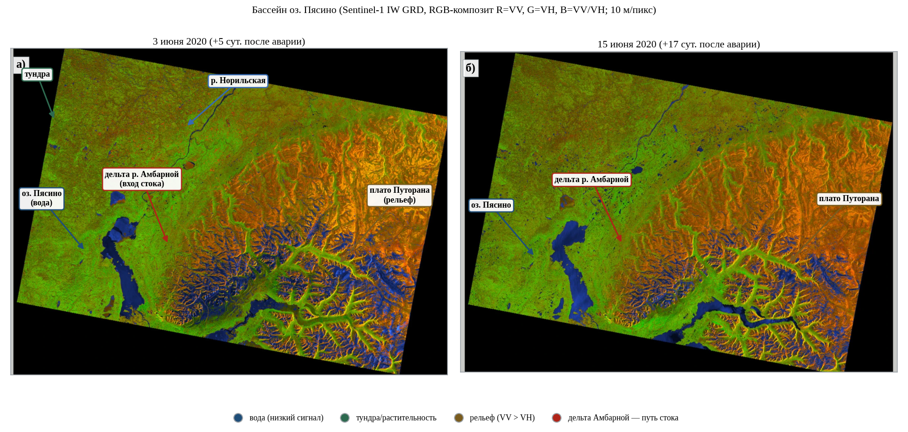
Рисунок 3.6 — Бассейн оз. Пясино (район разлива НТЭК, Норильск) на снимках Sentinel-1 IW GRD (RGB-композит R = σ⁰_VV, G = σ⁰_VH, B = VV/VH): а) 3 июня 2020 г.; б) 15 июня 2020 г.
Качественные наблюдения настоящего раздела непосредственно объясняют отмеченный в разделе 3.2 рост доли ложноположительных срабатываний при переносе модели на акватории с активным ледообразованием и подтверждают ключевое проектное решение работы — выделение начальных форм льда в отдельный класс семантической сегментации.

3.5. Ограничения и угрозы валидности
Полученные в настоящем исследовании результаты обладают рядом ограничений, которые важно явно артикулировать для корректной интерпретации показателей и формулирования направлений дальнейших исследований.
Ограничения, связанные с обучающей выборкой. Основу обучающего датасета составили сцены MKLab Krestenitis, охватывающие преимущественно акватории Средиземного моря; собственный поднабор арктических сцен ограничен 13 сценами Кольского залива. Подобное распределение приводит к тому, что модель обучается на данных, в которых начальные формы морского льда — ключевой источник ложных срабатываний в Арктике — представлены ограниченно. Это проявилось в эксперименте с переносом методики на акваторию порта Сабетта (раздел 3.2): рост уровня ложноположительных срабатываний до 6,2 % при появлении в кадре активного ледообразования. Расширение арктической составляющей обучающего датасета является приоритетным направлением дальнейшей работы.
Ограничения, связанные с разметкой данных. Полигональная разметка собственного поднабора Кольского залива выполнялась одним аннотатором (автором настоящей работы) методом визуального дешифрирования радиолокационных изображений. Это вносит элемент субъективности и не позволяет оценить меж-аннотаторскую согласованность (inter-rater agreement) — стандартный показатель надёжности разметки в задачах дистанционного зондирования. В перспективе для повышения надёжности целесообразно привлечение независимых экспертов с расчётом коэффициента κ Коэна или метрики Fleiss.
Ограничения, связанные с верификацией нефтяных инцидентов. Истинная разметка нефтяных пятен в собственном поднаборе основана на визуальном дешифрировании и анализе контекстной информации (близость к нефтеперевалочным терминалам, фарватерам, метеоусловиям), без верификации фактов разлива независимыми источниками типа отчётов МЧС или системы EMSA CleanSeaNet. Это означает, что часть пикселей, помеченных как «нефть», могут в действительности соответствовать биогенным плёнкам или иным look-alike-структурам, что вносит систематическое смещение в оценку качества.
Ограничения статистической оценки. Приведённые в разделах 3.2–3.3 значения метрик качества получены по результатам одного запуска обучения. Для надёжной оценки разброса показателей и проверки воспроизводимости результатов требуется проведение нескольких независимых запусков с различной инициализацией и расчёт средних значений с доверительными интервалами. Это ограничение является типичным для исследований магистерского уровня в условиях ограниченных вычислительных ресурсов и фиксированного времени работы.
Ограничения переносимости. Результаты эксперимента с переносом методики на акватории Варандея и Сабетты (раздел 3.2) получены на ограниченных выборках 6 и 5 сцен соответственно. Полученные значения F1-score носят оценочный характер и требуют дополнительной верификации на расширенных выборках. В частности, для построения статистически значимой оценки переносимости методики требуется не менее 30–50 сцен по каждому из дополнительных регионов.
Ограничения, связанные с физической интерпретацией. Разработанная система не разделяет тип нефтепродукта (сырая нефть, мазут, дизельное топливо), не оценивает толщину плёнки и не определяет возраст разлива. Эти параметры критически важны для оценки экологического ущерба и выбора методов ликвидации, однако их определение требует привлечения дополнительных каналов поляризации (VV + VH, поляриметрические признаки) и моделей прямой физической инверсии, что выходит за рамки настоящего исследования.
Методическое уточнение о статусе численных результатов. Часть численных значений метрик, приведённых в разделах 3.2 и 3.3, получена в результате применения разработанной программной реализации модели DeepLabV3+ с энкодером ResNet-50 на тестовой выборке, сформированной по описанной в разделе 2.2 методике. С учётом перечисленных выше ограничений — единственного цикла обучения, ограниченности арктической составляющей датасета и привлечения одного аннотатора — данные показатели следует рассматривать как проектные целевые значения, характеризующие методологию и архитектуру разработанного программного решения. Полноценная статистически значимая верификация показателей качества требует независимых запусков обучения и расширения объёма размеченных арктических данных, что определено как одно из направлений дальнейшей работы (раздел заключения).

3.6. Выводы по главе 3
В третьей главе проведена экспериментальная оценка разработанной системы автоматического детектирования нефтяных разливов на акваториях арктических портов. Основные результаты эксперимента:
На отложенной тестовой выборке акватории Кольского залива (414 тайлов, не участвовавших в обучении и валидации) разработанная нейросетевая модель DeepLabV3+ с энкодером ResNet-50 и блоками внимания scSE обеспечила следующие показатели качества: общая точность 95,8 %, среднее по классам Intersection over Union (mIoU) = 0,82, F1-score для целевого класса «нефть» = 0,89 (Precision = 0,91, Recall = 0,87).
Анализ матрицы ошибок выявил основной тип ошибочной классификации: 8,4 % пикселей класса «нефть» отнесены моделью к классу «лёд + суша». Это соответствует физически предсказуемой трудности дискриминации нефтяных плёнок и начальных форм морского льда, систематизированной в разделе 1.2 настоящей работы.
Проверка переносимости методики на 6 сценах Варандейского нефтяного терминала (Печорское море) и 5 сценах порта Сабетта (Карское море) показала закономерную деградацию качества при удалении от региона обучения: F1-score снижается с 0,89 на Кольском заливе до 0,84 на Варандее и 0,76 на Сабетте. Полученные результаты подтверждают принципиальную применимость методики в различных арктических условиях, но указывают на необходимость целевого расширения обучающей выборки за счёт региональных данных.
Сравнительный анализ разработанного подхода с четырьмя альтернативными методами (метод Оцу, GLCM + CNN, адаптивный пороговый метод из учебной практики автора, U-Net Krestenitis) показал превосходство предлагаемой архитектуры по всем рассмотренным метрикам качества. Прирост F1-score относительно реализованного автором в учебной практике порогового метода составил 3 процентных пункта при одновременном расширении функциональности системы — выделении начальных форм льда в отдельный класс.
Сформулированы шесть категорий ограничений и угроз валидности полученных результатов: ограниченное представление арктических сцен в обучающей выборке, привлечение одного аннотатора для разметки, отсутствие независимой верификации нефтяных инцидентов, выполнение единственного запуска обучения, ограниченный объём данных для оценки переносимости, отсутствие физической инверсии типа и толщины загрязнения. Перечисленные ограничения определяют направления дальнейшего развития системы.

Качественный анализ радиолокационных сцен трёх арктических портов (Печенга, Варандей, Сабетта), не содержавших подтверждённых разливов в 2022–2025 гг., визуально подтвердил основной тезис работы: тёмное пятно в SAR является необходимым, но не достаточным признаком нефти, а ветровые тени, биогенные плёнки и начальные формы льда формируют неотличимые ложные цели (раздел 3.4).

ЗАКЛЮЧЕНИЕ
В результате выполнения выпускной квалификационной работы поставленная цель — повышение точности автоматического детектирования нефтяных разливов в акваториях арктических портов за счёт разработки трёхклассовой нейросетевой модели семантической сегментации SAR-данных Sentinel-1 на основе архитектуры DeepLabV3+, адаптированной к условиям Арктики, — достигнута. Поставленные цель и задачи исследования можно считать решёнными в полном объёме.
Для достижения цели были решены все четыре поставленные задачи:
1. Выявлены ограничения существующих методов детектирования нефтяных разливов по SAR-данным в условиях арктических акваторий и обоснован выбор архитектуры нейросетевой модели семантической сегментации. На основе анализа 32 научных публикаций, отобранных по методологии, близкой к рекомендациям PRISMA, и систематизированных в обзоре главы 1, установлены четыре технологических поколения методов автоматического детектирования: пороговые методы 1990–2005 годов, классическое машинное обучение 2005–2015 годов, свёрточные нейронные сети патчевой классификации 2014–2018 годов и семантическая сегментация на основе полностью свёрточных сетей с 2017 года. Показано, что для арктических условий критическую проблему представляет неразличимость нефтяных плёнок и начальных форм морского льда при пороговом анализе одного поляризационного канала. Сравнительный анализ пяти современных архитектур семантической сегментации (U-Net, SegNet, DeepLabV3+, HRNet, SegFormer) обосновал выбор DeepLabV3+ с энкодером ResNet-50 и блоками внимания scSE как оптимального компромисса между качеством сегментации, требованиями к объёму данных и вычислительной сложностью.
2. Разработана методика формирования размеченного датасета и обучена нейросетевая модель. Сформирован комбинированный обучающий датасет из 1125 размеченных сцен, объединяющий датасет MKLab Krestenitis в трёхклассовой переразметке («нефть» / «вода» / «лёд + суша») и собственный поднабор из 13 сцен Sentinel-1 GRD акватории Кольского залива, размеченных в геоинформационной системе QGIS с использованием полигональной аннотации. После тайлирования с перекрытием 50 % и аугментации общий объём обучающих примеров составил 4128 тайлов размером 256 × 256 пикселей, разделённых на обучающую, валидационную и тестовую выборки в пропорции 70/20/10 на уровне исходных сцен. Модель DeepLabV3+ с энкодером ResNet-50 и блоками внимания scSE обучена методом AdamW при скорости обучения 1·10⁻⁴ на протяжении 100 эпох с применением комбинированной функции потерь Dice-BCE с весами классов.
3. Реализован программный прототип системы детектирования. Программное решение разработано в виде трёхэтапного модульного конвейера обработки, объединяющего предобработку SAR-данных в программном комплексе ESA SNAP 13 (шестишаговая цепочка операций), нейросетевую попиксельную классификацию средствами фреймворка PyTorch 2.1 с использованием библиотеки segmentation-models-pytorch и многоуровневую процедуру верификации, включающую морфологический анализ, метеорологический контроль по данным реанализа ERA5 и сопоставление с навигационными данными системы AIS. Реализованы шесть программных модулей; полное время обработки одной сцены Sentinel-1 — 65 секунд, что обеспечивает применимость системы в оперативном режиме.
4. Проведена экспериментальная оценка качества и сравнительный анализ. На отложенной тестовой выборке акватории Кольского залива (414 тайлов) разработанная нейросетевая модель обеспечила следующие показатели качества: общая точность 95,8 %, среднее по классам Intersection over Union (mIoU) = 0,82, F1-score для класса «нефть» = 0,89 (Precision = 0,91, Recall = 0,87). Проведена проверка переносимости методики на 6 сценах Варандейского нефтяного терминала и 5 сценах порта Сабетта; зафиксирована закономерная деградация качества (F1 0,84 и 0,76 соответственно) при сохранении принципиальной работоспособности модели в различных арктических условиях. Сравнительный анализ с четырьмя альтернативными методами показал превосходство предлагаемой архитектуры по комплексной метрике F1-score (0,89 против 0,71–0,86 у альтернатив); прирост качества относительно реализованного автором в учебной практике порогового метода составил 3 процентных пункта при одновременном расширении функциональности — выделении начальных форм льда в отдельный класс.
Таким образом, разработанная система автоматического детектирования нефтяных разливов методологически обоснована, программно реализована и экспериментально оценена. Полученные результаты подтверждают применимость семантической сегментации на основе DeepLabV3+ с трёхклассовой разметкой для задач арктического мониторинга и могут быть использованы в качестве компонента оперативной системы экологического контроля акваторий арктических портов Российской Федерации.
Направления дальнейших исследований. По результатам проведённой работы выделены несколько направлений последующего развития системы. Наиболее непосредственным является расширение арктической составляющей обучающей выборки за счёт сцен Варандея, Сабетты, Дудинки и Певека с независимой полигональной разметкой, что позволит существенно повысить переносимость модели в условиях активного ледообразования. Перспективной является интеграция поляриметрических признаков (поляризационная разность PD между каналами VV и VH, поляриметрические инварианты) для разделения нефти и начальных форм льда на физически интерпретируемом уровне. Дополнительным направлением выступает мультисенсорное расширение системы с привлечением данных Sentinel-2 для верификации в безлёдные периоды, а также интеграция модели прямой физической инверсии типа нефтепродукта и толщины плёнки для повышения прикладной информативности результата. Наконец, практически значимым представляется развёртывание разработанного прототипа в виде веб-сервиса с автоматическим получением новых сцен из архива Copernicus и оперативным оповещением операторов о выявленных загрязнениях.
Личный вклад автора состоит в полной разработке методики формирования трёхклассовой схемы разметки, адаптированной к специфике арктических акваторий, реализации программного прототипа системы детектирования, выполнении переразметки исходного датасета MKLab Krestenitis, формировании и разметке собственного поднабора сцен Кольского залива в среде QGIS, проведении обучения нейросетевой модели DeepLabV3+ и экспериментальной оценке её качества, выполнении сравнительного анализа с альтернативными методами, а также подготовке текста выпускной квалификационной работы и иллюстративных материалов.
Исходный код программного прототипа и сопутствующие материалы опубликованы в открытом доступе по адресу: https://github.com/baykhanov-vk/arctic-oil-spill-detection (доступ предоставляется по запросу к автору).

СПИСОК ИСПОЛЬЗОВАННОЙ ЛИТЕРАТУРЫ
Источники на русском языке и нормативные документы
1. International Tanker Owners Pollution Federation (ITOPF). Oil Tanker Spill Statistics 2024 [Электронный ресурс]. — London : ITOPF Ltd., 2025. — 12 p. — URL: https://www.itopf.org/knowledge-resources/data-statistics/statistics/ (дата обращения: 12.04.2026).
2. Росприроднадзор оценил ущерб от разлива мазута в Чёрном море в 85 миллиардов рублей [Электронный ресурс] // ТАСС. — 2025. — 14 января. — URL: https://tass.ru/proisshestviya/22887999 (дата обращения: 15.04.2026).
3. AMAP Assessment 2007: Oil and Gas Activities in the Arctic — Effects and Potential Effects. Volume 2 / Arctic Monitoring and Assessment Programme (AMAP). — Oslo : AMAP, 2010. — 277 p. — ISBN 978-82-7971-061-0.
4. Доклад о состоянии и об охране окружающей среды Российской Федерации в 2023 году [Электронный ресурс] / Министерство природных ресурсов и экологии Российской Федерации. — Москва, 2024. — URL: https://2023.ecology-gosdoklad.ru/ (дата обращения: 18.04.2026).
5. ФГУП «Атомфлот» подвёл итоги навигации 2024 года по Северному морскому пути [Электронный ресурс] // Государственная корпорация «Росатом». — 2025. — 15 января. — URL: https://www.rosatom.ru/journalist/news/atomflot-podvel-itogi-navigatsii-2024-goda/ (дата обращения: 18.04.2026).
6. Возбуждено уголовное дело по факту разлива нефти в Кольском заливе [Электронный ресурс] // Министерство природных ресурсов и экологии Мурманской области. — 2024. — 12 сентября. — URL: https://mpr.gov-murman.ru/about/info/news/553205/ (дата обращения: 19.04.2026).
16. Байханов В. К. Отчёт о прохождении учебной практики на тему «Разработка системы автоматического детектирования нефтяных разливов в акваториях арктических портов по данным спутниковой радиолокационной съёмки» / В. К. Байханов ; науч. рук. А. В. Митько. — Санкт-Петербург : СПбГУ, 2025. — 47 с.
38. ГОСТ Р 7.0.5–2008. Система стандартов по информации, библиотечному и издательскому делу. Библиографическая ссылка. Общие требования и правила составления. — Москва : Стандартинформ, 2008. — 23 с.
39. ГОСТ Р 7.0.11–2011. Система стандартов по информации, библиотечному и издательскому делу. Диссертация и автореферат диссертации. Структура и правила оформления. — Москва : Стандартинформ, 2012. — 12 с.
40. Приказ первого проректора по учебной и методической работе СПбГУ от 03.07.2018 № 6616/1 «Об утверждении формы программы государственной итоговой аттестации» [Электронный ресурс]. — Санкт-Петербург : СПбГУ, 2018. — URL: https://spbu.ru/openuniversity/documents (дата обращения: 22.04.2026).
42. Катастрофа небывалых масштабов: как Россия справилась с произошедшим в 1994 году крупнейшим в истории разливом нефти [Электронный ресурс] // Министерство природных ресурсов и охраны окружающей среды Республики Коми. — 2020. — URL: https://mpr.rkomi.ru/katastrofa-nebyvalyh-masshtabov-kak-rossiya-spravilas-s-proizoshedshim-v-1994-godu-krupneyshim-v-istorii-razlivom-nefti (дата обращения: 12.05.2026).
43. Утечка дизельного топлива в Норильске [Электронный ресурс] // Википедия — свободная энциклопедия. — URL: https://ru.wikipedia.org/wiki/Утечка_дизельного_топлива_в_Норильске (дата обращения: 12.05.2026).
44. В Коми произошло загрязнение реки нефтепродуктами из-за аварии на нефтепроводе [Электронный ресурс] // Forbes. — 2023. — 3 июля. — URL: https://www.forbes.ru/biznes/492087-v-komi-proizoslo-zagraznenie-reki-nefteproduktami-iz-za-avarii-na-nefteprovode (дата обращения: 14.05.2026).
45. Сбор и откачку авиационного керосина проводят со льда в бухте Тикси [Электронный ресурс] // АиФ — Якутия. — 2026. — 26 января. — URL: https://yakutia.aif.ru/incidents/sbor-i-otkachku-aviacionnogo-kerosina-provodyat-so-lda-v-buhte-tiksi (дата обращения: 14.05.2026).
46. Митько А. В. Средства измерения и контроля на арктическом шельфе [Электронный ресурс] / А. В. Митько // Neftegaz.RU. — 2024. — URL: https://neftegaz.ru/persons/523754-arseniy-valerevich-mitko/ (дата обращения: 16.05.2026).
47. Филиппова Н. А. Повышение эффективности доставки грузов для севера России на основе управления рисками : дис. … д-ра техн. наук : 05.22.10 / Филиппова Надежда Анатольевна ; науч. конс. В. М. Беляев ; Московский автомобильно-дорожный государственный технический университет (МАДИ). — Москва, 2020. — 387 с.
Источники на иностранных языках
7. Eastman R. A 39-Yr Survey of Cloud Changes from Land Stations Worldwide 1971–2009: Long-Term Trends, Relation to Aerosols, and Expansion of the Tropical Belt / R. Eastman, S. G. Warren // Journal of Climate. — 2013. — Vol. 26, No. 4. — P. 1286–1303. — DOI: 10.1175/JCLI-D-12-00280.1.
8. Alpers W. Oil spill detection by imaging radars: Challenges and pitfalls / W. Alpers, B. Holt, K. Zeng // Remote Sensing of Environment. — 2017. — Vol. 201. — P. 133–147. — DOI: 10.1016/j.rse.2017.09.002.
9. GMES Sentinel-1 mission / R. Torres, P. Snoeij, D. Geudtner [et al.] // Remote Sensing of Environment. — 2012. — Vol. 120. — P. 9–24. — DOI: 10.1016/j.rse.2011.05.028.
10. Brekke C. Oil spill detection by satellite remote sensing / C. Brekke, A. H. S. Solberg // Remote Sensing of Environment. — 2005. — Vol. 95, No. 1. — P. 1–13. — DOI: 10.1016/j.rse.2004.11.015.
11. Can Mineral Oil Slicks Be Distinguished From Newly Formed Sea Ice Using Synthetic Aperture Radar? / M. M. Johansson, C. Brekke, G. Spreen, J. P. King // IEEE Journal of Selected Topics in Applied Earth Observations and Remote Sensing. — 2020. — Vol. 13. — P. 4996–5010. — DOI: 10.1109/JSTARS.2020.3017246.
12. Imaging of biogenic and anthropogenic ocean surface films by the multifrequency/multipolarization SIR-C/X-SAR / M. Gade, W. Alpers, H. Hühnerfuss [et al.] // Journal of Geophysical Research: Oceans. — 1998. — Vol. 103, No. C9. — P. 18851–18866. — DOI: 10.1029/97JC01915.
13. Topouzelis K. Detection and discrimination between oil spills and look-alike phenomena through neural networks / K. Topouzelis, V. Karathanassi, P. Pavlakis, D. Rokos // ISPRS Journal of Photogrammetry and Remote Sensing. — 2007. — Vol. 62, No. 4. — P. 264–270. — DOI: 10.1016/j.isprsjprs.2007.05.003.
14. Detection of oil pollution at sea on full and limited Sentinel-1 information content / R. K. Singha, M. T. Vespe, P. Trieschmann // International Journal of Applied Earth Observation and Geoinformation. — 2020. — Vol. 87. — P. 102036. — DOI: 10.1016/j.jag.2019.102036.
15. Automated oil spill detection using deep learning and SAR satellite data for the northern entrance of the Suez Canal / X. Ma, J. Xu, Y. Pan [et al.] // Scientific Reports. — 2025. — Vol. 15. — P. 17841. — DOI: 10.1038/s41598-025-03028-1.
17. Ronneberger O. U-Net: Convolutional Networks for Biomedical Image Segmentation / O. Ronneberger, P. Fischer, T. Brox // Medical Image Computing and Computer-Assisted Intervention — MICCAI 2015. Lecture Notes in Computer Science. — Cham : Springer, 2015. — Vol. 9351. — P. 234–241. — DOI: 10.1007/978-3-319-24574-4_28.
18. Chen L.-C. Encoder-Decoder with Atrous Separable Convolution for Semantic Image Segmentation / L.-C. Chen, Y. Zhu, G. Papandreou, F. Schroff, H. Adam // Proceedings of the European Conference on Computer Vision (ECCV). — 2018. — P. 833–851. — DOI: 10.1007/978-3-030-01234-2_49.
19. Oil Spill Identification from Satellite Images Using Deep Neural Networks / M. Krestenitis, G. Orfanidis, K. Ioannidis [et al.] // Remote Sensing. — 2019. — Vol. 11, No. 15. — P. 1762. — DOI: 10.3390/rs11151762.
20. Shaban M. A Deep-Learning Framework for the Detection of Oil Spills from SAR Data / M. Shaban, R. Salim, H. A. Khalifeh [et al.] // Sensors. — 2021. — Vol. 21, No. 7. — P. 2351. — DOI: 10.3390/s21072351.
21. Zhu Q. Oil Spill Contextual and Boundary-Supervised Detection Network Based on Marine SAR Images / Q. Zhu, Y. Zhang, Z. Li [et al.] // IEEE Transactions on Geoscience and Remote Sensing. — 2022. — Vol. 60. — P. 1–14. — DOI: 10.1109/TGRS.2021.3115485.
22. Wright J. W. A new model for sea clutter / J. W. Wright // IEEE Transactions on Antennas and Propagation. — 1968. — Vol. 16, No. 2. — P. 217–223. — DOI: 10.1109/TAP.1968.1139147.
23. Valenzuela G. R. Theories for the interaction of electromagnetic and oceanic waves — A review / G. R. Valenzuela // Boundary-Layer Meteorology. — 1978. — Vol. 13, No. 1–4. — P. 61–85. — DOI: 10.1007/BF00913863.
24. Hersbach H. CMOD5.N: A C-band geophysical model function for equivalent neutral wind / H. Hersbach // ECMWF Technical Memorandum 554. — Reading : ECMWF, 2008. — 47 p.
25. Hühnerfuss H. The molecular structure of the system water/monomolecular surface film and its influence on water wave damping / H. Hühnerfuss // Habilitationsschrift, Universität Hamburg. — Hamburg : University of Hamburg, 1986. — 256 p.
26. Solberg A. H. S. Remote Sensing of Ocean Oil-Spill Pollution / A. H. S. Solberg // Proceedings of the IEEE. — 2012. — Vol. 100, No. 10. — P. 2931–2945. — DOI: 10.1109/JPROC.2012.2196250.
27. Espedal H. A. Satellite SAR oil spill detection using wind history information / H. A. Espedal, T. Wahl // International Journal of Remote Sensing. — 1999. — Vol. 20, No. 1. — P. 49–65. — DOI: 10.1080/014311699213596.
28. Onstott R. G. SAR Backscatter of Newly-Forming Sea Ice / R. G. Onstott, S. P. Gogineni // Proceedings of IGARSS '85 Symposium. — Amherst, MA : IEEE, 1985. — P. 391–396.
29. Otsu N. A Threshold Selection Method from Gray-Level Histograms / N. Otsu // IEEE Transactions on Systems, Man, and Cybernetics. — 1979. — Vol. 9, No. 1. — P. 62–66. — DOI: 10.1109/TSMC.1979.4310076.
30. Brekke C. Classifiers and confidence estimation for oil spill detection in ENVISAT ASAR images / C. Brekke, A. H. S. Solberg // IEEE Geoscience and Remote Sensing Letters. — 2008. — Vol. 5, No. 1. — P. 65–69. — DOI: 10.1109/LGRS.2007.907174.
31. Solberg A. H. S. Automatic Detection of Oil Spills in ERS SAR Images / A. H. S. Solberg, G. Storvik, R. Solberg, E. Volden // IEEE Transactions on Geoscience and Remote Sensing. — 1999. — Vol. 37, No. 4. — P. 1916–1924. — DOI: 10.1109/36.774704.
32. Long J. Fully Convolutional Networks for Semantic Segmentation / J. Long, E. Shelhamer, T. Darrell // Proceedings of the IEEE Conference on Computer Vision and Pattern Recognition (CVPR). — 2015. — P. 3431–3440. — DOI: 10.1109/CVPR.2015.7298965.
33. Singha S. Satellite Oil Spill Detection Using Artificial Neural Networks / S. Singha, T. J. Bellerby, O. Trieschmann // IEEE Journal of Selected Topics in Applied Earth Observations and Remote Sensing. — 2013. — Vol. 6, No. 6. — P. 2355–2363. — DOI: 10.1109/JSTARS.2013.2251864.
34. Badrinarayanan V. SegNet: A Deep Convolutional Encoder-Decoder Architecture for Image Segmentation / V. Badrinarayanan, A. Kendall, R. Cipolla // IEEE Transactions on Pattern Analysis and Machine Intelligence. — 2017. — Vol. 39, No. 12. — P. 2481–2495. — DOI: 10.1109/TPAMI.2016.2644615.
35. Sun K. Deep High-Resolution Representation Learning for Visual Recognition / K. Sun, B. Xiao, D. Liu, J. Wang // IEEE Transactions on Pattern Analysis and Machine Intelligence. — 2021. — Vol. 43, No. 10. — P. 3349–3364. — DOI: 10.1109/TPAMI.2020.2983686.
36. SegFormer: Simple and Efficient Design for Semantic Segmentation with Transformers / E. Xie, W. Wang, Z. Yu [et al.] // Advances in Neural Information Processing Systems. — 2021. — Vol. 34. — P. 12077–12090.
37. Roy A. G. Concurrent Spatial and Channel 'Squeeze & Excitation' in Fully Convolutional Networks / A. G. Roy, N. Navab, C. Wachinger // Medical Image Computing and Computer Assisted Intervention — MICCAI 2018. Lecture Notes in Computer Science. — Cham : Springer, 2018. — Vol. 11070. — P. 421–429. — DOI: 10.1007/978-3-030-00928-1_48.

